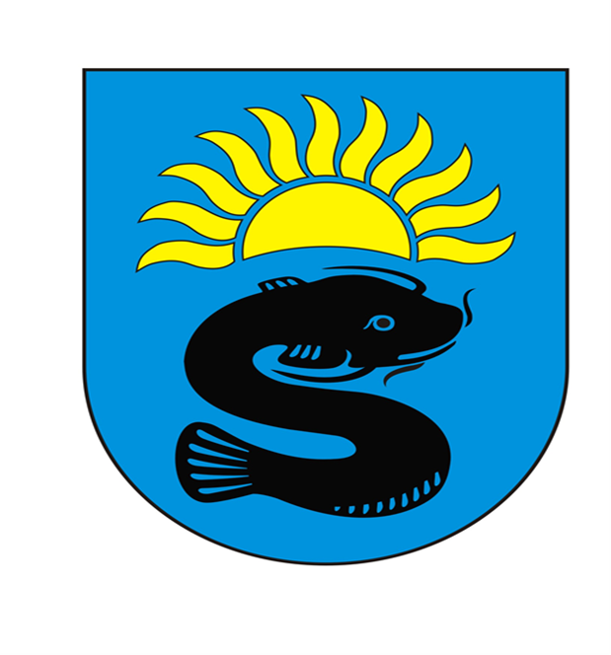

RAPORT O STANIE

GMINY SOMIANKA

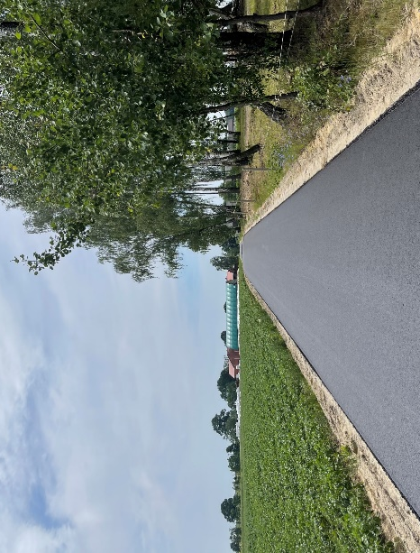
ZA 2021 rok
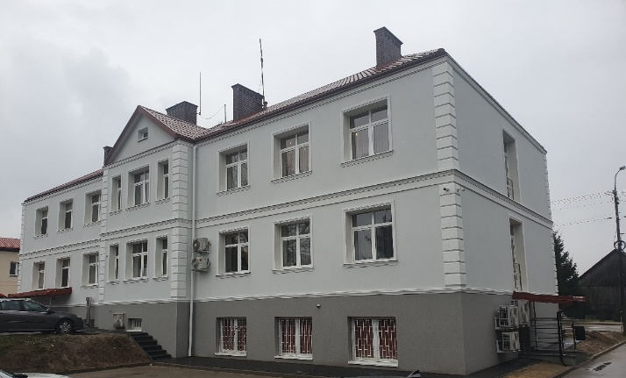

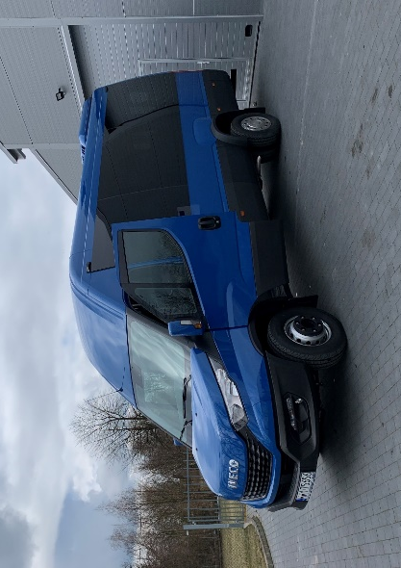

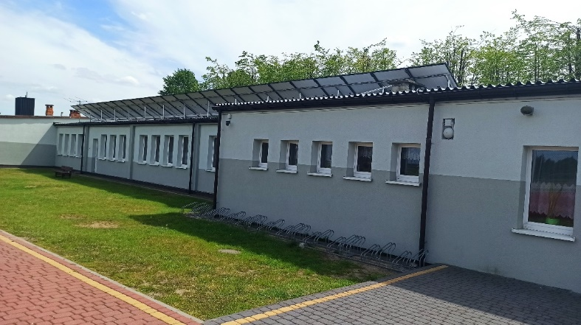
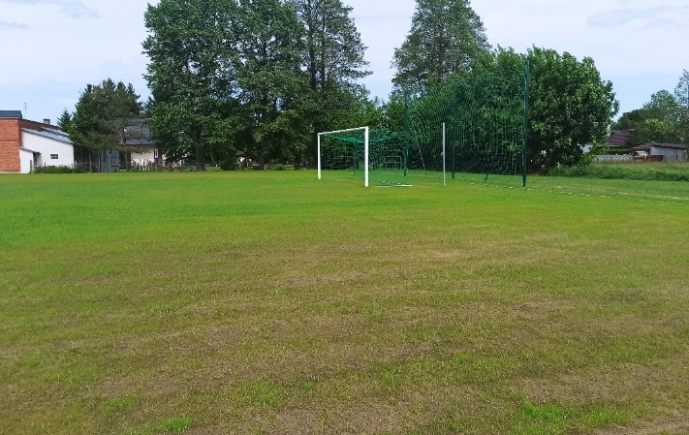

Spis treści

WSTĘP 3
1.CHARAKTERYSTYKA GMINY 4
1.1.Położenie i powierzchnia gminy 4
1.2.Władze gminy i gminne jednostki organizacyjne 5
1.3.Sołectwa 8
1.4.Ludność 11
1.5.Gospodarstwa rolne 14
1.6. Podmioty gospodarcze…………………………………………………………………………………………………………………………..14
1.7. Sprawy obywatelskie 15
2.SYTUACJA FINANSOWA GMINY 23
2.1.Wysokość budżetu i poziom zadłużenia 23
2.2.Podatki, w tym zaległości podatkowe 24
3. Poziom wydatków inwestycyjnych i ich udział w wydatkach budżetu gmin 26
4.INFRASTRUKTURA TECHNIICZNA I ZAGOSPODAROWANIE PRZESTRZENNE 36
4.1.Infrastruktura techniczna 36
4.2. Zagospodarowanie przestrzenne 37
5. GOSPODARKA ODPADAMI I OCHRONA ŚRODOWISKA 38
5.1. Gospodarka odpadami 38
5.2. Zadania z zakresu ochrony środowiska 40
6. OŚWIATA, KULTURA I SPORT 42
6.1. Oświata 42
6.2. Realizacja zadań oświatowych i poziom wydatków na oświatę 43
6.3. Wydarzenia kulturalne i sportowe 46
6.4. Biblioteka 55
7. STAN MIENIA KOMUNALNEGO 55
8. POMOC SPOŁECZNA 57
8.1. Budżet Gminnego Ośrodka Pomocy Społecznej i struktura wydatków 57
8.2. Powody przyznania pomocy oraz realizacja zadań własnych i zleconych 59
9. TURYSTYKA I ZABYTKI 67

WSTĘP
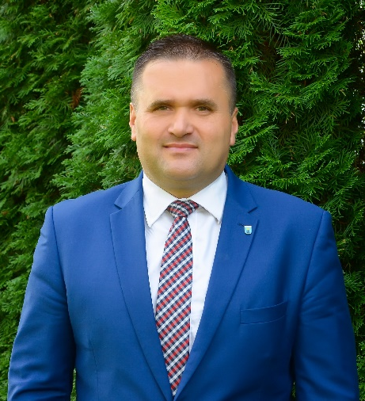

Szanowni Państwo
Obowiązek przedstawienia raportu o stanie gminy wynika z art. 28aa ustawy o samorządzie gminnym. Raport obejmuje podsumowanie działalności w roku poprzednim, a w szczególności realizację polityk, programów i strategii, uchwał rady gminy.
Zapraszam Państwa do zapoznania się z Raportem o stanie Gminy Somianka za 2021 rok. Raport obejmuje analizę poszczególnych obszarów: charakterystykę gminy, sytuację finansową, stan realizacji inwestycji, infrastrukturę techniczną i zagospodarowanie przestrzenne, gospodarkę odpadami i ochronę środowiska, oświatę, kulturę i sport, pomoc społeczną, turystykę i zabytki.
Dla opracowania raportu szczególnie cenna okazała się wiedza pracowników Urzędu Gminy Somianka, pracowników jednostek organizacyjnych. Korzystaliśmy również z szeregu dokumentów, będących w posiadaniu Urzędu Gminy Somianka oraz z danych udostępnionych przez Główny Urząd Statystyczny.

Wójt Gminy Somianka
/-/ Andrzej Żołyński

1.CHARAKTERYSTYKA GMINY

1.1.Położenie i powierzchnia gminy

Gmina Somianka jest gminą wiejską. Położona jest w środkowej części woj. mazowieckiego, południowo-zachodniej części powiatu wyszkowskiego, nad rzeką Bug, przy węzłach komunikacyjnych z Wyszkowa do Wierzbicy i z Wyszkowa do Pułtuska.
Gmina Somianka graniczy z następującymi gminami:
- od południa z gminą Dąbrówka (powiat wołomiński),
- od zachodu z gminą Serock (powiat legionowski),
- od północy z gminą Rząśnik (powiat wyszkowski),
- od wschodu z gminą Wyszków (powiat wyszkowski).
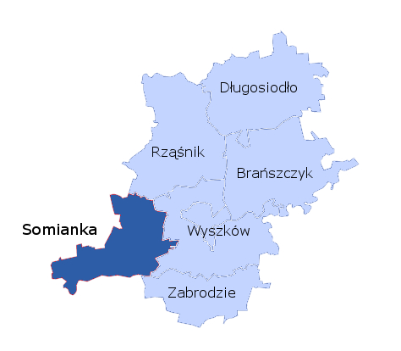
Rysunek 1 - Mapa powiatu wyszkowskiego

Powierzchnia gminy wynosi 117,86 km2. (11.786 ha). W strukturze użytkowania obszaru gminy Somianka największy udział mają użytki rolne zajmujące ok. 8.845 ha. Wśród użytków rolnych dominują grunty orne, zajmujące ok. 7.007 ha oraz łąki 432 ha, sady to 112 ha i pastwiska 941 ha, grunty rolne zabudowane to 297 ha oraz rowy 56 ha. Grunty pod lasami, zadrzewione i zakrzewione zajmują 2.089 ha. Lesistość gminy kształtuje się na poziomie 17,47%.

1.2.Władze gminy i gminne jednostki organizacyjne

Rada Gminy Somianka liczy 15 radnych. W 2021 roku przy radzie działały następujące stałe komisje:
- Komisja Rewizyjna - 5 osób;
- Komisja Skarg, Wniosków i Petycji – 5 osób;
- Komisja ds. Społeczno-Gospodarczych oraz Oświaty – 5 osób.

Uchwały Rady Gminy

Zgodnie z art. 30 ust. 1 ustawy z dnia 8 marca 1990 roku o samorządzie gminnym Wójt jest organem wykonawczym Gminy do którego zadań należy m.in. wykonywanie uchwał Rady Gminy.
Realizując obowiązki nałożone przepisami ustawy samorządowej Wójt Gminy przy pomocy Urzędu Gminy realizował uchwały podjęte przez Radę Gminy w 2021r. w sposób określony uchwałami.
W 2021 roku Rada Gminy Somianka obradowała na 5 sesjach zwyczajnych, 5 sesjach nadzwyczajnych i podjęła 68 uchwał. Podjęte uchwały przez Radę Gminy Wójt zgodnie z art. 90 ust. 1 i 2 ustawy o samorządzie gminnym przekazał do organów nadzoru jakimi są w zakresie zgodności z prawem – Wojewoda Mazowiecki, zaś w zakresie spraw finansowych – Regionalna Izba Obrachunkowa.
Wszystkie uchwały, zgodnie z art. 7 ust. 1 pkt 1 ustawy o dostępie do informacji publicznej, zostały opublikowane w Biuletynie Informacji Publicznej. Natomiast uchwały stanowiące akty prawa miejscowego - dodatkowo w Dzienniku Urzędowym Województwa Mazowieckiego.

Schemat organizacyjny Urzędu Gminy Somianka

 |  | Wójt Gminy WG
 | Stanowisko ds. organizacyjnych i obsługi Rady Gminy RG
 | Stanowisko ds. obronnych, obrony cywilnej, zarządzania kryzysowego oraz zaopatrzenia w wodę i odprowadzania ścieków Zk |  |  |  | Zastępca  Wójta Gminy  ZWG |  |  | Sekretarz  Gminy  SG |  |  | Zastępca Kierownika  Urzędu Stanu Cywilnego  USC |  | Skarbnik  Gminy  Fn
 | Stanowisko ds. gospodarowania odpadami komunalnymi i działalności gospodarczej Gk
 | Zespół ds. planowania przestrzennego, gospodarki nieruchomościami, rolnictwa i ochrony środowiska- 3 etaty Pl
 | Zespół ds. inwestycji i drogownictwa, pozyskiwania środków zewnętrznych oraz zamówień publicznych – 3 etaty In |  |  |  |  |  | Referat Finansów i budżetu Fn – 9 etatów;  - stanowisko ds. księgowości budżetowej – 3 etaty;  - stanowisko ds. kadr i płac;  - stanowisko pracy ds. wymiaru opłat za odbiór i zagospodarowanie odpadów komunalnych;  - zespół ds. wymiaru podatków i opłat – 2 etaty;  - stanowisko ds. księgowości podatków i opłat oraz obsługi kasy;  - stanowisko ds. administracyjno-księgowych.
 | Stanowisko informatyka Inf
Rysunek 3 – Struktura organizacyjna Urzędu Gminy
Źródło: zasoby wewnętrzne Urzędu

Pracownicy obsługi – 11 i ½ etatu:
      - stanowisko pomocy administracyjnej 3 i ½ etatu Adm;
      - stanowisko sekretarki – 1 etat Os;
      - stanowisko sprzątaczki – 2 etaty;
      - stanowisko konserwatora – 4 etaty;
      - stanowisko robotnika gospodarczego – 1 etat.

Zatrudnienie w Urzędzie Gminy Somianka w 2021 r. na stanowiskach urzędniczych:
- Wójt Gminy – 1
- Zastępca Wójta – 1
- Sekretarz Gminy – 1
- Zastępca Kierownika Urzędu Stanu Cywilnego – 1
- Referat finansów i Budżetu – 10, w tym:
- Skarbnik Gminy – 1
- Stanowisko pracy ds. księgowości budżetowej – 3
- Stanowisko pracy ds. kadr i płac – 1
- Stanowisko pracy ds. wymiaru opłat za odbiór i zagospodarowanie odpadów komunalnych – 1
- Zespół ds. wymiaru podatków i opłat – 2
- Stanowisko pracy ds. księgowości podatków i opłat oraz obsługi kasy – 1
- Stanowisko pracy ds. administracyjno-księgowych – 1
- Stanowisko pracy ds. organizacyjnych i obsługi Rady Gminy – 1
- Stanowisko pracy ds. obronnych, obrony cywilnej, zarządzania kryzysowego oraz zaopatrzenia w wodę i odprowadzania ścieków – 1
- Stanowisko pracy ds. gospodarowania odpadami komunalnymi i działalności gospodarczej – 1
- Zespół ds. planowania przestrzennego, gospodarki nieruchomościami, rolnictwa i ochrony środowiska – 3
- Zespół ds. inwestycji, drogownictwa, pozyskiwania środków zewnętrznych oraz zamówień publicznych – 3
- Stanowisko informatyka – 1
Razem: 24 stanowiska.

Zatrudnienie w Urzędzie Gminy Somianka w 2021 r. na stanowiskach pomocniczych:
- stanowisko pomocy administracyjnej – 3 i ½ etatu;
- stanowisko sekretarki – 1 etat;
- stanowisko sprzątaczki – 2 etaty;
- stanowisko konserwatora – 4 etaty;
- stanowisko robotnika gospodarczego – 1 etat.
W Urzędzie Gminy Somianka funkcjonował jeden referat, którym kierował Skarbnik Gminy oraz trzynaście samodzielnych stanowisk pracy. Ogólna liczba stanowisk urzędniczych wynosiła 24.
Gminne jednostki organizacyjne
1) Gminny Ośrodek Kultury w Somiance;
2) Gminny Ośrodek Pomocy Społecznej w Somiance;
3) Zespół Szkolno-Przedszkolny im. Św. Jana Pawła II w Somiance;
4) Szkoła Podstawowa w Ulasku;
5) Zespół Szkolno-Przedszkolny im. gen. bryg. pil. Stanisława Skalskiego w Woli Mystkowskiej.

1.3. Sołectwa

W skład gminy wchodzi 31 sołectw: Barcice, Celinowo, Henrysin, Huta Podgórna, Jackowo Dolne, Jackowo Górne, Janki, Jasieniec, Kręgi, Michalin, Nowe Kozłowo, Nowe Płudy, Nowe Wypychy, Ostrowy, Popowo Kościelne, Popowo- Parcele, Skorki, Somianka, Somianka- Parcele, Somianka Zaszosie, Stare Kozłowo, Stare Płudy, Stare Wypychy, Stary Mystkówiec, Suwin, Ulasek, Wielątki Rosochate, Wielęcin, Wola Mystkowska, Wólka Somiankowska, Zdziebórz.
Powierzchnia poszczególnych sołectw kształtuje się następująco:
SOŁECTWO | POWIERZCHNIA  w ha
Barcice | 450
Celinowo | 219
Henrysin | 220
Huta Podgórna | 559
Jackowo Dolne | 152
Jackowo Górne | 316
Janki | 368
Jasieniec | 184
Kręgi | 746
Michalin | 234
Nowe Kozłowo | 189
Nowe Płudy | 223
Nowe Wypychy | 196
Ostrowy | 339
Popowo Kościelne | 369
Popowo - Parcele | 936
Skorki | 442
Somianka | 1152
Somianka - Parcele | 340
Somianka Zaszosie | 313
Stare Kozłowo | 424
Stare Płudy | 293
Stare Wypychy | 149
Stary Mystkówiec | 486
Suwin | 430
Ulasek | 334
Wielątki Rosochate | 129
Wielęcin | 479
Wola Mystkowska | 443
Wólka Somiankowska | 404
Zdziebórz | 267
Ogółem | 11.785

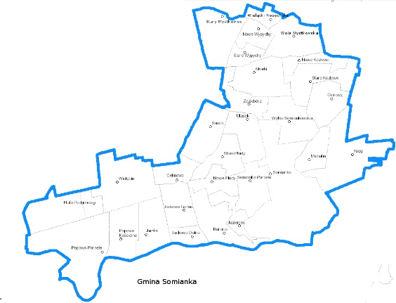

Rysunek 4 – Mapa Gminy Somianka z granicami sołectw

ludność

Na dzień 31 grudnia 2021r. liczba osób zameldowanych na pobyt stały wynosiła 5543, a na pobyt czasowy 52. W roku 2021 odnotowano 90 zgonów.
W okresie od wczesnej wiosny do jesieni liczba osób przebywających na obszarze gminy wzrasta. Powyższy wzrost wynika przede wszystkim ze wzmożonego pobytu osób
w miejscowościach położonych głównie nad Bugiem, przede wszystkim dotyczy to terenów zabudowy rekreacji indywidualnej we wsiach Barcice, Huta Podgórna, Popowo – Letnisko, Popowo - Parcele, a także Janki i Jackowo Dolne.
Statystyka ludności Gminy Somianka wg miejscowości
POBYT STAŁY - stan na dzień 31 grudnia 2021r.
 | Nazwa miejscowości | Liczba mieszkańców
1. | Barcice | 177
2. | Celinowo | 86
3. | Huta Podgórna | 34
4. | Jackowo Dolne | 126
5. | Jackowo Górne | 157
6. | Janki | 115
7. | Jasieniec | 78
8. | Kręgi | 359
9. | Michalin | 111
10. | Nowe Kozłowo | 154
11. | Nowe Płudy | 153
12. | Nowe Wypychy | 145
13. | Ostrowy | 204
14. | Popowo Kościelne | 146
15. | Popowo - Letnisko | 40
16. | Popowo - Parcele | 211
17. | Skorki | 237
18. | Somianka | 465
19. | Somianka - Parcele | 251
20. | Stare Kozłowo | 267
21. | Stare Płudy | 194
22. | Stare Wypychy | 85
23. | Stary Mystkówiec | 263
24. | Suwin | 150
25. | Ulasek | 224
26. | Wielątki Rosochate | 140
27. | Wielęcin | 155
28. | Wola Mystkowska | 369
29. | Wólka Somiankowska | 269
30. | Zdziebórz | 178
 | Suma | 5543

Statystyka ludności Gminy Somianka wg miejscowości
POBYT CZASOWY - stan na dzień 31 grudnia 2021r.
L.p. | Nazwa miejscowości | Liczba mieszkańców
1. | Barcice | 3
2. | Celinowo | 0
3. | Huta Podgórna | 1
4. | Jackowo Dolne | 1
5. | Jackowo Górne | 1
6. | Janki | 0
7. | Jasieniec | 2
8. | Kręgi | 2
9. | Michalin | 0
10. | Nowe Kozłowo | 3
11. | Nowe Płudy | 0
12. | Nowe Wypychy | 0
13. | Ostrowy | 0
14. | Popowo Kościelne | 0
15. | Popowo - Letnisko | 1
16. | Popowo - Parcele | 10
17. | Skorki | 2
18. | Somianka | 5
19. | Somianka - Parcele | 5
20. | Stare Kozłowo | 1
21. | Stare Płudy | 5
22. | Stare Wypychy | 0
23. | Stary Mystkówiec | 1
24. | Suwin | 1
25. | Ulasek | 0
26. | Wielątki Rosochate | 0
27. | Wielęcin | 0
28. | Wola Mystkowska | 7
29. | Wólka Somiankowska | 1
30. | Zdziebórz | 0
 | Suma | 52

Statystyka mieszkańców Gminy Somianka wg wieku i płci
POBYT STAŁY - stan na dzień 31 grudnia 2021r.
Wiek | Mężczyzn | Kobiet | Ogółem
0-2 | 95 | 86 | 181
3 | 39 | 36 | 75
4-5 | 74 | 64 | 138
6 | 33 | 28 | 61
7 | 36 | 23 | 59
8-12 | 184 | 165 | 349
13-15 | 116 | 82 | 198
16-17 | 66 | 57 | 123
18 | 29 | 29 | 58
19-65 | 1807 | 0 | 1807
19-60 | 0 | 1499 | 1499
> 65 | 333 | 0 | 333
> 60 | 0 | 662 | 662
Ogółem | 2812 | 2731 | 5543

Gospodarstwa rolne
Gmina Somianka jest gminą wiejską o powierzchni 117,86 km², w której użytki rolne stanowią ¾ powierzchni gminy, tj. użytki rolne – 8.845 ha. Wśród użytków rolnych przeważają grunty pod zasiewami, czyli grunty orne. Równie duży odsetek stanowią łąki – 432 ha. Dość dużą powierzchnię stanowią też grunty użytkowane jako pastwiska, stanowiąc ok. 10 % powierzchni użytków rolnych tj. 941 ha.
Wśród gospodarstw rolnych największą powierzchnię zajmują te o powierzchni 3-5 ha, stanowiąc ok. 25 % (2150,86 ha) powierzchni wszystkich gospodarstw. Znaczną powierzchnię zajmują też gospodarstwa o wielkości 1-3 ha (1341,40 ha) oraz 7-15 ha (4277,70 ha). Są to gospodarstwa indywidualne.
Zgodnie z wynikami Powszechnego Spisu Rolnego, w 2010r. w porównaniu do 2002r., liczba gospodarstw rolnych zwiększyła się z 1040 do 1110. W ujęciu szczegółowym zwiększeniu uległa jedynie liczba gospodarstw o powierzchni 1 ha do 5 ha.

1.6.Podmioty gospodarcze

Status wpisu | Ilość wpisów dla głównego miejsca wykonywania działalności w Gminie Somianka
Aktywny | 289
Działalność prowadzona wyłącznie w formie spółki/spółek cywilnych | 3
Wykreślony | 240
Zawieszony | 43
Suma | 577
Źródło: https://prod.ceidg.gov.pl/
Status wpisu | Ilość wpisów dla miejsca zamieszkania przedsiębiorcy w Gminie Somianka
Aktywny | 291
Działalność prowadzona wyłącznie w formie spółki/spółek cywilnych | 7
Wykreślony | 202
Zawieszony | 47
Suma | 550
Źródło: https://prod.ceidg.gov.pl/
Wśród podmiotów gospodarczych zarejestrowanych w gminie Somianka w 2021r. liczba zarejestrowanych działalności o przeważającym kodzie PKD wg rodzaju oraz sekcji największy udział przypadł jednostkom zaliczanym do:
- sekcji F – Budownictwo – 88 podmiotów gospodarczych,
- sekcji G – Handel hurtowy i detaliczny – 74 podmiotów,
- sekcji C – Przetwórstwo przemysłowe – 24 podmiotów,
- sekcji H - Transport i gospodarka magazynowa 49 podmioty,
- sekcji M – Działalność profesjonalna, naukowa i techniczna – 19 podmiotów,
- sekcji N – Działalność w zakresie usług administrowania, działalność wspomagająca – 26 podmiotów.

1.7.sprawy obywatelskie
Organizacje pozarządowe
W gminie Somianka w 2021 r. zarejestrowanych było w Krajowym Rejestrze Sądowym 12 organizacji pozarządowych w tym w tym 9 stowarzyszeń i 3 ochotnicze straże pożarne.
Organizacje pozarządowe z terenu gminy Somianka
L.p. | Nazwa Organizacji | Działania statutowe
1. | Stowarzyszenie Użytkowników Ośrodka „Pod Sosnami” Barcice | - użytkowanie ośrodka przez członków stowarzyszenia oraz wspieranie wypoczynku na łonie natury, przyczyniania się do ochrony naturalnego środowiska, współpraca na rzecz ochrony przyrody.
2. | Stowarzyszenie na Rzecz Gminy Somianka „Soma”  Somianka | - kultura ludowa, sztuka;  - sport, promocja zdrowego stylu życia;  - wspieranie działalności świetlic środowiskowych;  - informowanie społeczności lokalnej o integracji z unią europejską;  - promowanie gminy Somianka, integracja społeczności lokalnej, działania na rzecz dobra publicznego oraz wspieranie grup marginalizowanych;  - dziedzictwo przyrodnicze i kulturowe, ochrona naturalnego środowiska.
3. | Stowarzyszenie Społeczno-Kulturalne „Nasza Gmina Somianka”  Somianka-Parcele | - edukacja, kultura i sztuka;  - pielęgnowanie i rozwijanie polskiej pamięci historycznej oraz świadomości narodowej;  - współpraca miedzy społeczeństwami w ramach integracji europejskiej;  - krajoznawstwo;  - przeciwdziałanie patologiom i przemocy, działania na rzecz osób niepełnosprawnych, pomoc materialna dla najuboższych;  - kultura fizyczna i sport;  - ochrona środowiska i dziedzictwa przyrodniczego;  - promocja zatrudnienia, łagodzenie skutków bezrobocia.
4. | Stowarzyszenie na Rzecz Rozwoju Gminy Somianka  Somianka-Parcele | - wspieranie i rozwijanie aktywności w środowiskach lokalnych, szczególnie w obszarze uczestnictwa w życiu kulturalnym i społecznym;  - popularyzacja, konsolidacja i rozwój kultury i sztuki, animacja wydarzeń kulturalnych, propagowanie kultury ludowej;  - wspieranie działalności teatralnej, muzycznej i plastycznej;  - pielęgnowanie i rozwijanie polskiej pamięci historycznej oraz świadomości narodowej;  - promocja i rozwijanie kontaktów oraz współpracy między społeczeństwami w ramach integracji europejskiej;  - przeciwdziałanie patologiom i przemocy wśród młodzieży i dorosłych;  - prowadzenie działalności wychowania edukacji oraz kształcenia dzieci, młodzieży i dorosłych;  - rozwijanie krajoznawstwa, w tym upowszechnianie wypoczynku dzieci i młodzieży, popularyzacja kultury fizycznej i sportu;  - prowadzenie działalności na rzecz rolników oraz członków ich rodzin;  - pomoc materialna na rzecz najuboższych, wspieranie środowisk niepełnosprawnych, kształtowanie postaw otwartości, tolerancji i zaangażowania we wspólne przedsięwzięcia;  - ochrona środowiska i dziedzictwa przyrodniczego;  - promocja zatrudnienia, łagodzenia skutków bezrobocia oraz aktywności zawodowej.
5. | Nadbużańskie Towarzystwo Oświatowe „Moja Wieś”  Popowo Kościelne  (posiada status OPP) | - edukacja, oświata i wychowanie, kultura i sztuka;  - podtrzymywanie tradycji narodowej;  - wydawanie książek, czasopism i pozostałych periodyków, organizacja wystaw, kongresów, konferencji;  - ochrona zdrowia;  - sport, turystyka, rekreacja, wypoczynek;  - pomoc społeczna, przystosowanie zawodowe osób bezrobotnych, działalność charytatywna.
6. | Wiejskie Stowarzyszenie „Wspólnota Wsi”  Popowo Kościelne | - edukacja i wychowanie dzieci, młodzieży i dorosłych w środowisku wiejskim
7. | Stowarzyszenie Akademia Wiary, Kultury i Nauki  Popowo Kościelne | - utrwalanie i propagowanie wartości chrześcijańskich;  - promowanie dialogu ekumenicznego, międzyreligijnego i z niewierzącymi;  - wspieranie i prowadzenie działalności misyjnej;  - podejmowanie i realizowanie zadań, które mają na celu aktywizację społeczności lokalnej;  - promowanie i organizacja wolontariatu, działalność charytatywna, dobroczynna;  - wypowiadanie się w sprawach publicznych;  - promowanie wiedzy i działalność szkoleniowa;  - reprezentowanie interesów zbiorowych swoich członków wobec organów władzy publicznej.
8. | Społeczne Stowarzyszenie Oświatowe „Szkoła z tradycjami”  Jackowo Górne  (posiada status OPP) | - edukacja na różnych szczeblach kształcenia, wychowania  dzieci, młodzieży i dorosłych;  - wspieranie dzieci i młodzieży oraz rodzin w trudnej sytuacji życiowej.
9. | Stowarzyszenie Społeczno-Oświatowe „Przyjazny Krąg”  Kręgi | - edukacja na różnych szczeblach kształcenia, wychowania dzieci, młodzieży i dorosłych;  - wspieranie dzieci i młodzieży oraz rodzin w trudnej sytuacji życiowej.
10. | Ochotnicza Straż Pożarna w  Somiance | - udział w akcjach ratowniczych;  - informowanie o istniejących zagrożeniach pożarowych;  - prowadzenie działalności kulturalno-oświatowej i rozrywkowej;  - ochrona środowiska.
11. | Ochotnicza Straż Pożarna  w Popowie Kościelnym | - udział w akcjach ratowniczych;  - informowanie o istniejących zagrożeniach pożarowych;  - prowadzenie działalności kulturalno-oświatowej i rozrywkowej;  - ochrona środowiska.
12. | Ochotnicza Straż Pożarna  w Barcicach | - udział w akcjach ratowniczych;  - informowanie o istniejących zagrożeniach pożarowych;  - prowadzenie działalności kulturalno-oświatowej i rozrywkowej;  - ochrona środowiska.
Źródło: https://ekrs.ms.gov.pl/web/wyszukiwarka-krs/strona-glowna/
Ponadto na terenie gminy zarejestrowane są 3 koła gospodyń wiejskich, 2 kluby sportowe, 4 uczniowskie kluby sportowe i 1 (jedno) stowarzyszenie zwykłe.
Inne organizacje zarejestrowane na terenie gminy Somianka
Lp. | Nazwa organizacji
1. | Koło Gospodyń Wiejskich w Somiance-Parcele
2. | Koło Gospodyń Wiejskich w Kręgach
3. | Koło Gospodyń Wiejskich w Nowych Wypychach
4. | Szwadron Kawalerii Ochotniczej w Barwach 108 Pułku Ułanów w Woli Mystkowskiej
5. | Wiejski Klub Sportowy Mystkówiec Stary
6. | Uczniowski Klub Sportowy przy Zespole Szkół w Somiance
7. | Uczniowski Klub Sportowy „Delta” w Ulasku
8. | Uczniowski Klub Sportowy „Podskok” w Popowie Kościelnym
9. | Uczniowski Klub Sportowy „Górki” w Jackowie Górnym
10. | Stowarzyszenie Promyk w Somiance
Źródło: https://krkgw.arimr.gov.pl/?# oraz https://www.powiat-wyszkowski.pl/index.php?cmd=zawartosc&opt=pokaz&id=45
Wnioski o udostępnienie informacji publicznej:
Do urzędu wpłynęło w 2021 roku 83 (osiemdziesiąt trzy) wnioski o udostępnienie informacji publicznej. Dotyczyły one:
- inspektora ochrony danych osobowych i jego danych kontaktowych;
- podania danych, czy powołano inspektora ochrony danych osobowych będącego zewnętrznym podmiotem oraz przesłania skanu umowy z Inspektorem Ochrony Danych Osobowych;
- przeprowadzania audytu w zakresie bezpieczeństwa informacji (w ramach Krajowych Ram Interoperacyjności;
- podania danych, czy powołano osobę do kontaktu z Zespołem Reagowania na Incydenty Bezpieczeństwa Komputerowego i czy to jest pracownik Urzędu Gminy;
- Ilości klubów sportowych działających na terenie gminy i kwoty dotacji ujętej w budżecie gminy na sport;
- wysokości dotacji otrzymanych 2021 r. przez klub sportowy Mystkówiec Stary;
- udostępnienia danych dotyczących finansowania organizacji pozarządowych w latach 2020 – 2021;
- podania danych, czy zamierzamy organizować loterię promocyjną oraz czy będzie organizowane zapytanie ofertowe lub przetarg na loterię;
- podania adresów e-mail Sekretarza, Skarbnika, Przewodniczącego RG i Informatyka;
- funkcjonowania na terenie gminy Somianka rad seniorów;
- funkcjonowania na terenie gminy Somianka młodzieżowej rady;
- przekazania danych kontaktowych sołtysów, prezesów OSP, kół gospodyń wiejskich i radnych;
- podania wykazu placówek oświatowych w Gminie, które mogą ubiegać się o dotację w ramach zwiększenia części oświatowej subwencji ogólnej w 2021 r. na wyposażenie w pomoce dydaktyczne niezbędne do realizacji podstawy programowej z przedmiotów przyrodniczych oraz placówek oświatowych w Gminie, które mogą się ubiegać o dotację w ramach programu Aktywna Tablica na lata 2021-2024;
- dofinansowania wyposażenia w pomoce dydaktyczne niezbędne do realizacji podstawy programowej z przedmiotów przyrodniczych w publicznych szkołach podstawowych;
- środków uzyskanych przez Gminę w ramach projektu „Szkoła Przyszłości – rozwijanie kompetencji kluczowych uczniów szkół w Gminie Somianka” oraz uchwał budżetowych Gminy na lata 2017-2019;
- funkcjonowania instytucji w zakresie realizacji zadań publicznych;
- zamówień publicznych i zrównoważonego rozwoju na poziomie lokalnym;
- realizacji umów o udzielenie zamówienia publicznego;
- dokumentacji postępowania o udzielenie zamówienia publicznego prowadzonego w trybie przetargu nieograniczonego pn. „Odbiór i zagospodarowanie odpadów komunalnych z terenu gminy Somianka w roku 2022;
- poprawy efektywności elektrycznej;
- stosowanych w gminie rozwiązaniach opartych na zasobach przyrody;
- finansowania ochrony zabytków;
- wykazu firm odbierających nieczystości ciekłe od właścicieli nieruchomości na terenie Gminy Somianka;
- ochrony konserwatorskiej na działce Skorkach;
- kosztów zużycia energii;
- wydatków poniesionych na ogłoszenia płatne w roku 2019 i 2020 w prasie lokalnej i ogólnopolskiej;
- danych przyjętych do wyliczenia dotacji oświatowej dla Niepublicznego Przedszkola Twórczego „Pałacowe Skrzaty”;
- zaplanowanych w budżecie wydatków związane z fotowoltaiką lub/i pompami ciepła lub/i remontu dachów;
- opłat za odprowadzanie wód opadowych do kanalizacji;
- planów budowy toalety publicznej;
- inwestycji publicznych wraz z nakładami inwestycyjnymi;
- dostępu do drogi działek położonych w miejscowości Somianka oraz Skorki;
- realizacji elektrowni fotowoltaicznych na terenie Gminy Somianka;
- prowadzenia profilu gminy na Facebooku;
- kosztów utrzymania głównej domeny Urzędu i hostingu strony internetowej oraz poczty elektronicznej Urzędu w okresie 2019-2021;
- procedur stosowanych podczas wypadków komunikacyjnych z udziałem zwierząt domowych i dzikich;
- bezdomnych zwierząt;
- Studium Uwarunkowań i Kierunków Zagospodarowania Przestrzennego Gminy;
- działek w Starych Płudach, Woli Mystkowskiej, Suwinie, Popowie-Letnisku, Popowie-Parcele, Skorkach;
- zalesiania gruntów na wskazanych terenach;
- decyzji środowiskowych i decyzji o warunkach zabudowy dla farm fotowoltaicznych;
- ilości operatów szacunkowych;
- schroniska dla psów;
- liczby wydanych decyzji o warunkach zabudowy i decyzji celu publicznego w latach 2020-2021;
- inwestycji rozpoczętych lub wykonanych w latach 2015-2020 w celu ochrony jakości wód gruntowych, rzek, jezior, stawów lub morskiej linii brzegowej oraz jakości gleb;
- Ilości drzew zgłoszonych do wycięcia w 2020 r., ilości drzew wyciętych przez gminę w 2020 r.;
- gminnego systemu zbierania wody deszczowej, działań na rzecz rozwoju małej retencji oraz dokonywania konwersji gminnych trawników na łąki kwietne.
W przypadku 81 wniosków (tj. 97,59 % wszystkich wniosków, które wpłynęły) informacja została udostępniona wnioskodawcom. Nie wydano decyzji o odmowie udostępnienia informacji publicznej. W przypadku 2 wniosków (tj. 2,41 % wszystkich wniosków, które wpłynęły) sprawę załatwiono w inny sposób.
W 2021 r. wnioskodawcy nie składali skarg do sądów administracyjnych, dotyczących dostępu do informacji publicznej.
Natomiast zgodnie z danymi, przekazanymi przez kierowników gminnych jednostek organizacyjnych oraz osoby zarządzające gminnymi osobami prawnymi – do tych jednostek wpłynęły 2 (dwa) wnioski o udostępnienie informacji publicznej. Dotyczyły one:
          - inspektora ochrony danych, polityki bezpieczeństwa, analizy ryzyka i rejestru czynności przetwarzania danych osobowych;
          - uprawnień i obowiązków zespołu interdyscyplinarnego.
Informacja została udostępniona wnioskodawcy (tj. 100 % wszystkich wniosków, które wpłynęły). W jednostkach organizacyjnych nie wydano żadnej decyzji o odmowie udostępnienia informacji publicznej.

Zestawienie wydanych w 2021 r. decyzji – przez pracowników Urzędu Gminy i jednostek organizacyjnych gminy Somianka:
Ilość wydanych decyzji ogółem 9.469, w tym:
Pozytywnych | Odmownych | Podatkowych | Deklaratywnych | Uchylonych | O umorzeniu postępowania
1.611 | 123 | 7.656 | 32 | 37 | 10

Zestawienie wydanych w 2021 r. zaświadczeń, spraw załatwionych milcząco oraz przyjętych deklaracji i informacji – przez pracowników Urzędu Gminy i jednostek organizacyjnych gminy Somianka:
Ilość wydanych  zaświadczeń | Ilość postanowień o odmowie wydania zaświadczenia | Ilość spraw załatwionych milcząco | Ilość przyjętych deklaracji i informacji ogółem 1.657, w tym:
 |  |  | Deklaracji i informacji podatkowych | Deklaracji za gospodarowanie odpadami komunalnymi
1.459 | 4 | 130 | 1.419 | 238
Skargi i wnioski
W sprawozdawanym roku wpłynęły 2 skargi w rozumieniu Kodeksu postępowania administracyjnego.
- Skarga na Wójta Gminy Somianka, na bezczynność oraz przewlekłość postępowania w sprawie nierozpatrzenia w terminie wniosku o wydanie decyzji o warunkach zabudowy. W toku rozpatrywania skargi Komisja Skarg, Wniosków i Petycja działając w imieniu Rady Gminy, przeprowadziła postępowanie wyjaśniające. Komisja zapoznała się z dokumentacją oraz wysłuchała wyjaśnień Wójta Gminy. Po wnikliwej analizie uznano, iż zarzuty podnoszone w skardze nie zasługują na uznanie. Uchwałą Rady Gminy skarga została uznana za bezzasadną.
- Zażalenie dotyczące działania urzędnika w zakresie przedłużania procesu ustalenia podatku. W toku rozpatrywania skargi, uzyskano wyjaśnienia od pracowników Referatu Finansów i Budżetu prowadzącego sprawę. Po wysłuchaniu pracownika, którego zażalenie dotyczy i ustaleniu sposobu przeprowadzenia postępowania podatkowego Wójt Gminy nie dopatrzył się nieprawidłowości i złej woli pracownika. Podatniczka została zawiadomiona o sposobie rozpatrzenia skargi.
Ponadto wpłynęły 24 (dwadzieścia cztery) wnioski w rozumieniu Kodeksu postępowania administracyjnego. Uwzględniono 13 wniosków.
Przedmiotem wniosków, które uwzględniono, były najczęściej sprawy dotyczące:
- przedłużenia, rozbudowy sieci wodociągowej;
- montażu oświetlenia ulicznego;
- utwardzenia drogi;
- montażu progów zwalniających;
- uregulowania stanu prawnego drogi.

Z kolei przedmiotem wniosków, których nie uwzględniono, były najczęściej sprawy dotyczące:
- zamontowania progów zwalniających;
- nadania nazwy ulicy;
- wybudowania drogi asfaltowej;
- przedłużenia wodociągu;
- dodatkowego oświetlenia ulicznego;

W sprawozdawanym roku wpłynęło 7 petycji, których nie uwzględniono (1 pozostała do rozpatrzenia na rok 2022). Na 4 petycje została udzielona odpowiedź. 2 przekazano do rozpatrzenia wg właściwości.

Powyższe petycje dotyczyły spraw:

- poparcia Rządu Tymczasowej Rady Stanu Narodu Polskiego Społecznego Komitetu Konstytucyjnego;
- szczepionki przeciwko wirusowi SARS-Cov-2 oraz odwołania obostrzeń, które zostały wprowadzone w związku z COVID-19;
- przystąpienia do konkursu w ramach „Podwórko Talentów NIVEA”
- projektu założeń do planu zaopatrzenia w ciepło, energię elektryczną i paliwa gazowe.

2.SYTUACJA FINANSOWA GMINY

2.1.Wysokość budżetu i poziom zadłużenia

Budżet 2021rok
 | Plan | Wykonanie | % wykonania
1. Dochody ogółem | 39.115.557,77 | 40.624.728,23 | 103,86
1.1 Dochody bieżące | 34.883.959,77 | 36.513.212,79 | 104,67
1.2 Dochody majątkowe | 4.231.598,00 | 4.111.515,44 | 97,16
2. Wydatki ogółem | 37.168.094,83 | 34.641.781,90 | 93,20
2.1 Wydatki bieżące | 32.405.825,83 | 30.451.882,35 | 93,97
2.2 Wydatki majątkowe | 4.762.269,00 | 4.189.899,55 | 87,98
3. Wynik budżetu | 1.947.462,94 | 5.982.946,33 | 307,22
4. Przychody ogółem | 1.319.115,06 | 8.579.709,45 | 650,41
4.1 Niewykorzystane środki pieniężne, o których mowa w art. 217 ust.2 pkt 8 ustawy o finansach publicznych | 31.800,06 | 4.723.065,19 | -
4.2 Inne źródła (wolne środki) | 1.287.315,00 | 3.856.644,26 | 299,59
5. Rozchody ogółem | 3.266.578,00 | 3.266.578,00 | 100,00
5.1 Spłaty otrzymanych krajowych pożyczek i kredytów | 150.000,00 | 150.000,00 | 100,00
5.2 Wykup papierów wartościowych (obligacji) | 680.000,00 | 680.000,00 | 100,00
5.3 Inne cele | 2.436.578,00 | 2.436.578,00 | 100,00

2.2.PODATKI, W TYM Zaległości podatkowe
Rodzaj podatku | Należności (salda początkowe  + przypisy  – odpisy) | Wpłaty do dnia 31.12.2021r. | Zaległości | Nadpłaty | Umorzenia, odroczenia, rozłożenia na raty
OSOBY FIZYCZNE
Podatek od nieruchomości | 2.087.054,37 | 1.805.141,38 | 301.314,07 | 20.771,08 | 1.967,00
Podatek rolny | 531.805,05 | 518.424,66 | 22.165,09 | 8.838,70 | 92,00
Podatek leśny | 27.997,40 | 24.548,17 | 5.160,02 | 1.712,79 | -
OSOBY PRAWNE
Podatek od nieruchomości | 548.697,21 | 543.107,15 | 6.899,06 | 1.309,00 | -
Podatek rolny | 527,00 | 375,86 | 154,14 | 3,00 | -
Podatek leśny | 51.708,00 | 51.453,00 | 328,00 | 73,00 | -
PODATEK OD ŚRODKÓW TRANSPORTOWYCH
Osoby fizyczne | 815.329,65 | 502.179,02 | 313.171,63 | 21,00 | -
Osoby prawne | 10.407,60 | 10.396,00 | 11,60 | - | -
WODA, ŚCIEKI, ODPADY
Woda | 679.183,16 | 641.690,53 | 26.858,90 | 1.343,06 | -
Ścieki | 126.194,23 | 113.403,54 | 3.148,50 | - | -
Odpady komunalne | 1.318.146,05 | 1.265.696,03 | 59.385,62 | 6.935,60 | 2.839,60

Zestawienie ogólne podatków na dzień 31.12.2021 r.
Zestawienie nieruchomości według rodzajów

Rodzaj | Ilość | Powierzchnia w m²
OSOBY FIZYCZNE
Budynki mieszkalne | 2045 | 245.400,00
Budynki pod działalność gospodarczą | 119 | 20.990,07
Budynki gospodarcze, komórki, garaże | 709 | 706.982,95
Budynki pozostałe, letniskowe, rekreacji indywidualnej | 803 | 46.165,74
Budynki świadczeń zdrowotnych | 2 | 531,00
Budowle (wartość budowli w zł) | 5 | 619.519,00
Powierzchnia gruntów rolnych w ha | - | 9.813,5890
Powierzchnia lasu w ha | - | 603,9910
OSOBY PRAWNE
Budynki mieszkalne | 6 | 508,46
Budynki pod działalność gospodarczą | 9 | 1.349,17
Budynki gospodarcze, komórki, garaże | 11 | 15.264,76
Budynki pozostałe, letniskowe, rekreacji indywidualnej | 3 | 920,00
Budynki świadczeń zdrowotnych | 0 | 0
Budowle (wartość budowli w zł) | 10 | 18.598.048,82
Powierzchnia gruntów rolnych w ha | - | 9,5866
Powierzchnia lasu w ha | - | 1.190,5649

 | PODATNICY
Rodzaj | Liczba kont opodatkowanych | Liczba kont nieopodatkowanych | Liczba pojazdów | Suma
Osoby fizyczne | 4570 | 1832 | - | 6402
Osoby prawne | 61 | 8 | - | 69
Transport – osoby fizyczne | 55 | - | 346 | 55
Transport- Osoby prawne | 3 | - | 8 | 3
Razem | 4689 | 1840 | 354 | 6529

3. POZIOM WYDATKÓW INWESTYCYJNYCH I ICH UDZIAŁ W WYDATKACH BUDŻETU GMINY

Lp. | Rozdz. | § | Nazwa zadania | Plan | Wykonanie | % wykonania
1 | 3 | 4 | 5 | 6 | 7 | 8
1. | 01043 | 6050 | 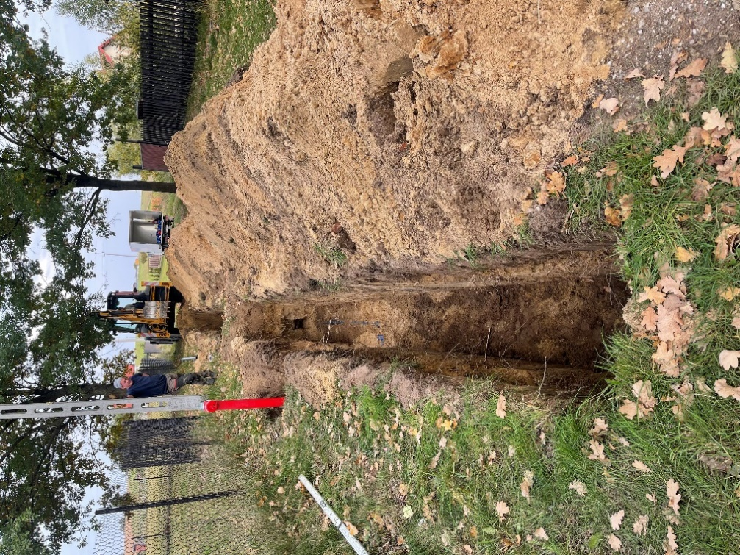  Rozbudowa sieci wodociągowej w msc. Nowe Kozłowo i Popowo Kościelne, Popowo Parcele, Wólka Somiankowska. | 140.000,00 | 60.828,77 | 43,45
2. | 010010 | 6050 | Wykonanie projektu na kanalizację w miejscowości Somianka – Parcele. | 30.000,00 | 0,00 | 0,00
3. | 01010 | 6057/6059 | Budowa przydomowych oczyszczalni ścieków. | 166.000,00 | 135.092,30 | 81,38
4. | 01095 | 6060 | Projekt na renowację stawu w miejscowości Jackowo Górne. | 20.000,00 | 10.830,00 | 54,15
5. | 60016 | 6050 | Budowa drogi w Nowym Kozłowie. | 74.150,00 | 54.550,50 | 73,57
6. | 60016 | 6050 | 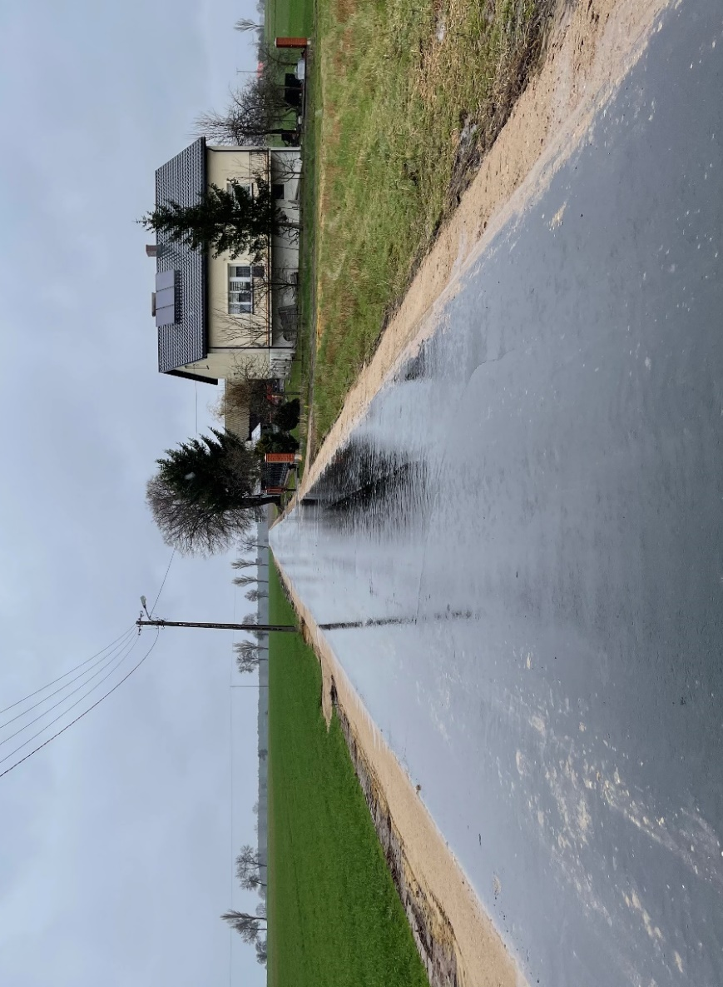  Przebudowa drogi gminnej nr 440407W w miejscowości Kręgi. | 360.000,00 | 358.507,70 | 99,59
7. | 60016 | 6050 | Przebudowa drogi w miejscowości Janki. | 20.000,00 | 0,00 | 0,00
8. | 60016 | 6050 | Przebudowa drogi w miejscowości Popowo Parcele ul. Akacjówka. | 55.000,00 | 0,00 | 0,00
9. | 60016 | 6050 | 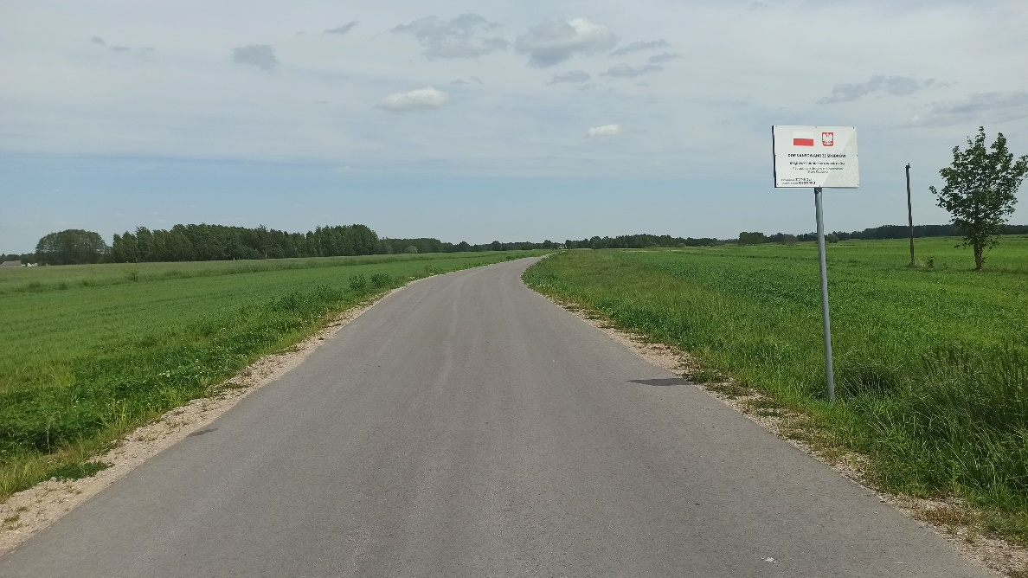  Przebudowa drogi w miejscowości Stare Kozłowo. | 531.843,00 | 529.637,36 | 99,59
10. | 60016 | 6050 | 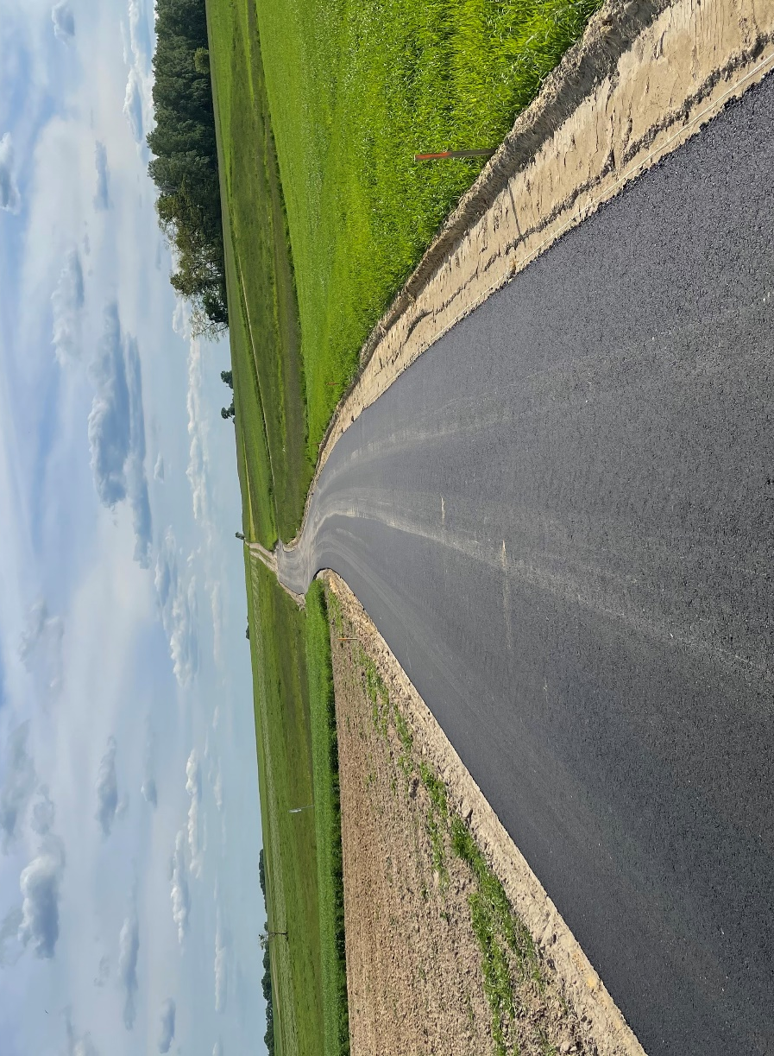  Przebudowa drogi wewnętrznej w miejscowości Jasieniec. | 316.000,00 | 315.803,70 | 99,94
11. | 60016 | 6050 | Wykonanie dokumentacji projektowej na drogi (Nowe Wypychy, Popowo Parcele ul. Sosnowa, ul. Polna, Ulasek, Somianka-Parcele, Jasieniec, Nowe Płudy-Stare Płudy, Stary Mystkówiec, Wólka Zatorska-Dębiny, Wólka Som. Stare Kozłowo. | 110.000,00 | 63.794,00 | 57,99
12. | 70005 | 6050 | Termomodernizacja i remont budynku gminnego mieszkalnego w Somiance - Parcele tzw: (Dom Lekarza). | 20.000,00 | 0,00 | 0,00
13. | 70005 | 6050 | 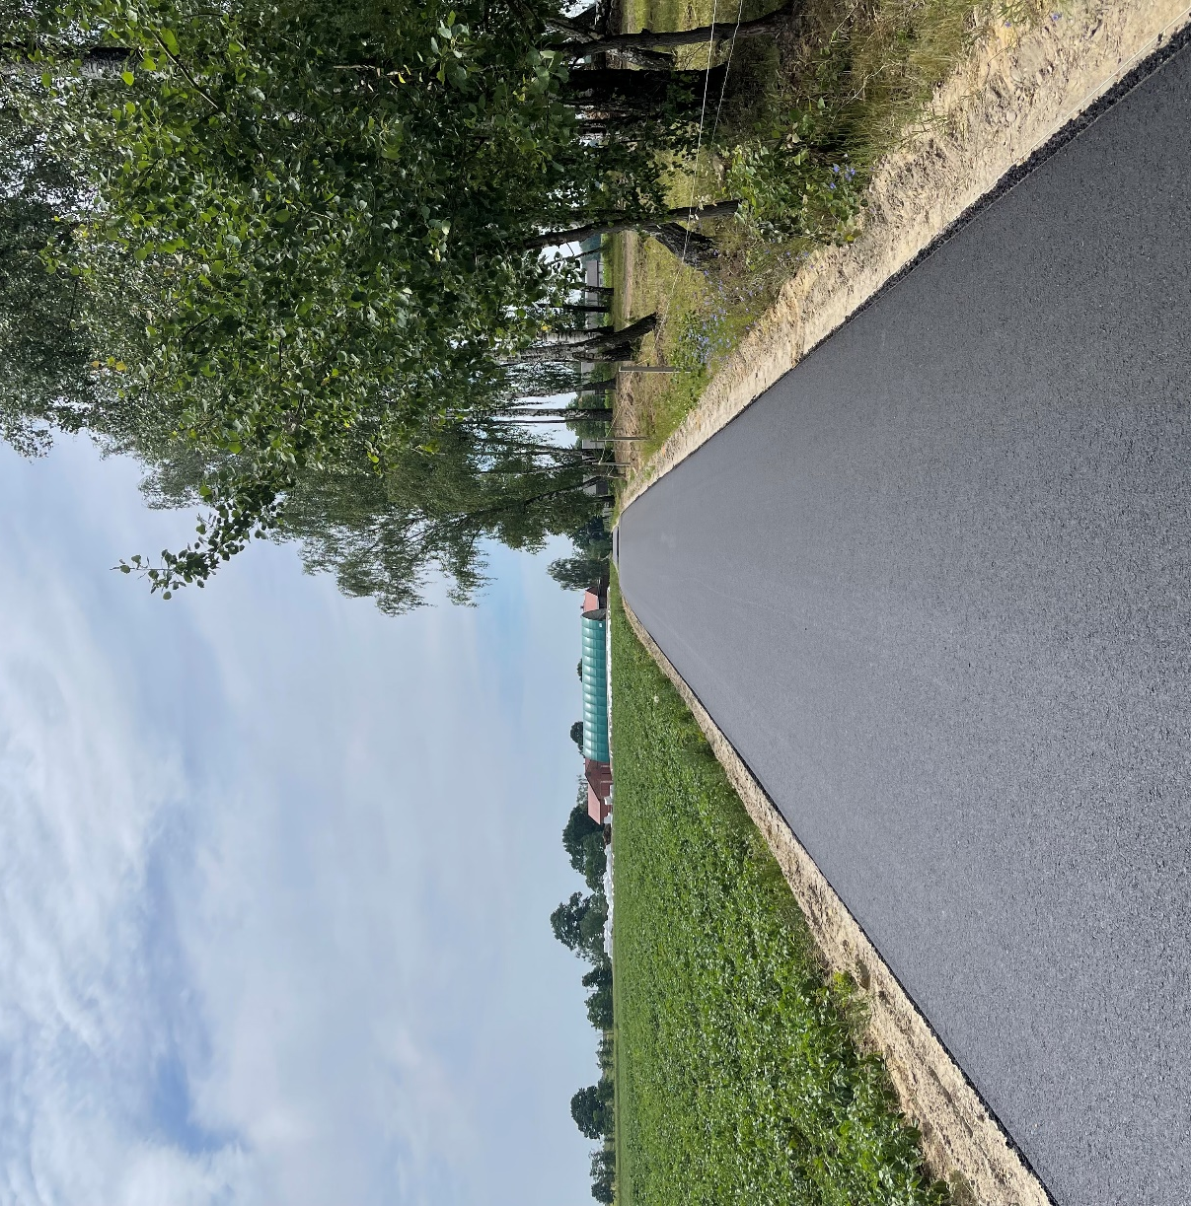  Utwardzenie działki Nr 288 w miejscowości Jasieniec gm. Somianka. | 159.000,00 | 156.279,25 | 98,29
14. | 70005 | 6060 | Zakup działki w miejscowości w Stare Kozłowo. | 35.000,00 | 35.000,00 | 100,00
15. | 71004 | 6060 | Wykonanie planu zagospodarowania przestrzennego dla miejscowości Popowo Letnisko. | 78.726,00 | 1.230,00 | 1,56
16. | 71004 | 6060 | Wykonanie planu zagospodarowania przestrzennego dla miejscowości Popowo Parcele. | 15.750,00 | 15.744,00 | 99,96
17. | 75023 | 6050 | Termomodernizacja budynku Urzędu Gminy w Somiance.  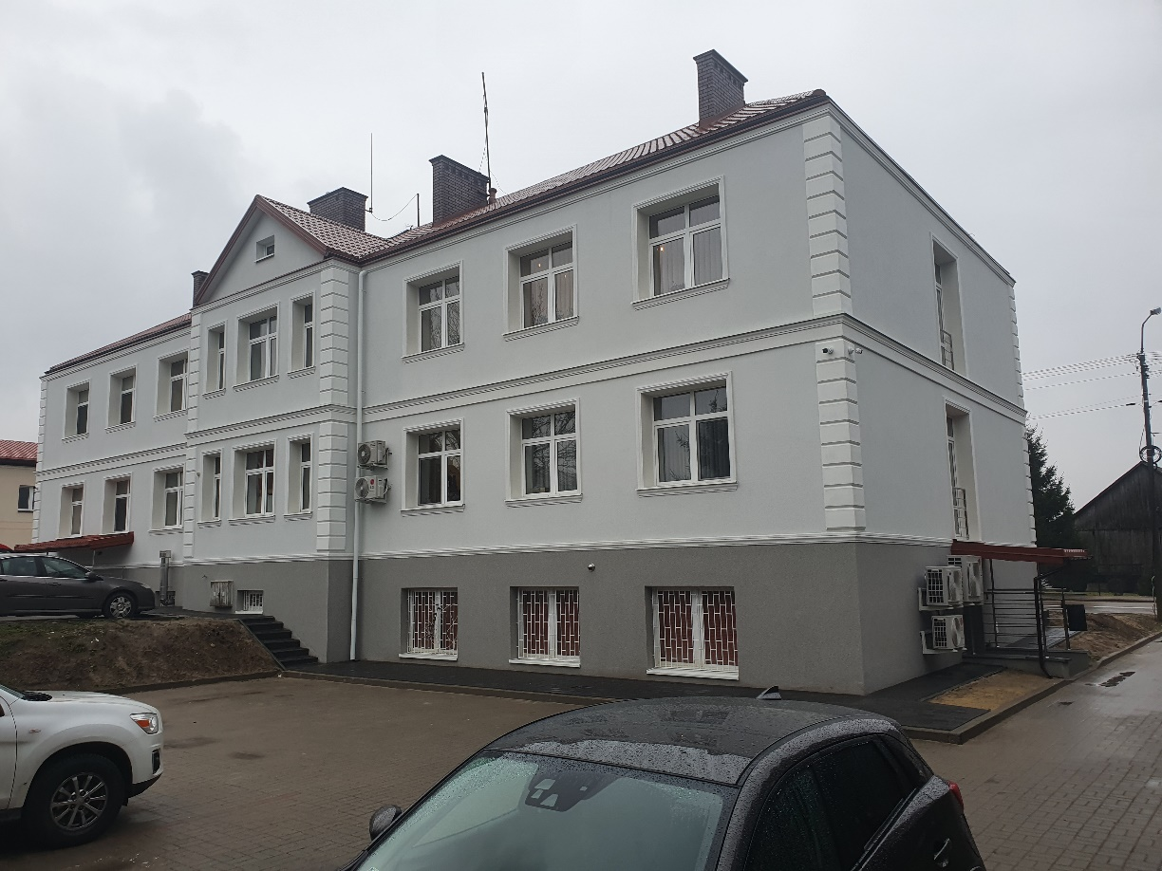 | 410.000,00 | 383.460,74 | 93,53
18. | 75023 | 6060 | Zakup i montaż klimatyzatorów w budynku Urzędu Gminy Somianka. | 100.000,00 | 98.951,86 | 98,95
19. | 75023 | 6060 | Zakup kosiarki ciągnikowej.  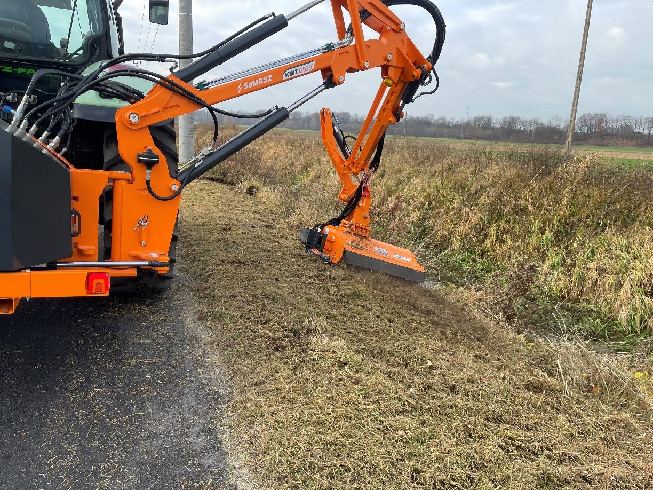 | 140.000,00 | 122.877,00 | 87,77
20. | 75404 | 6170 | Dotacja na zakup samochodu dla KPP w Wyszkowie. | 20.000,00 | 20.000,00 | 100,00
21. | 80101 | 6050 | Termomodernizacja budynku Szkoły Podstawowej wraz z halą sportową w miejscowości Somianka. | 5.000,00 | 0,00 | 0,00
22. | 80101 | 6050 | Wykonanie dokumentacji projektowej na rozbudowę szkoły podstawowej w Ulasku. | 25.000,00 | 0,00 | 0,00
23. | 80101 | 6060 | Projekt "Laboratoria Przyszłości" ( zakup sprzętu, materiałów i innych przedmiotów pracy zwanych wyposażeniem w celu rozwoju umiejętności podstawowych i rozwojowych dzieci). | 150.000,00 | 144.926,90 | 96,62
24. | 85111 | 6220 | Dotacja dla SPZZOZ w Wyszkowie na dofinansowanie zadania pn. Termomodernizacja budynków SPZZOZ w Wyszkowie -etap II". | 66.800,00 | 66.800,00 | 100,00
25. | 85219 | 6060 | 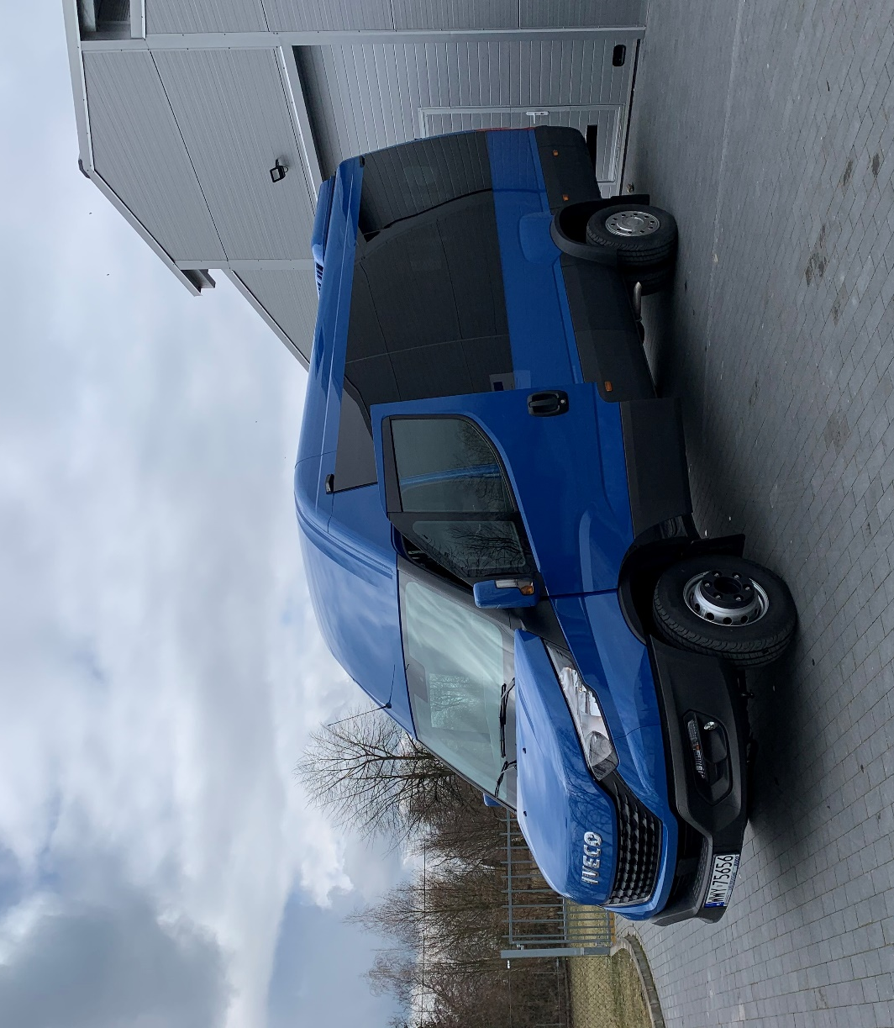  Zakup samochodu do przewozu osób niepełnosprawnych (autobus 19+1, w tym 2 miejsca dla wózków inwalidzkich). | 135.000,00 | 133.951,60 | 99,22
26. | 90001 | 6050 | Modernizacja gminnej oczyszczalni ścieków w Somiance w ramach zadania pn: Remont i przebudowa gminnej oczyszczalni ścieków". | 120.000,00 | 100.453,50 | 83,71
27. | 90005 | 6050 | Budowa Punktu selektywnej zbiórki odpadów komunalnych w Somiance (projekt i studium). | 10.000,00 | 0,00 | 0,00
28. | 90005 | 6057/6059 | Odnawialne Źródła Energii w Gminach Brańszczyk, Somianka, Zatory.  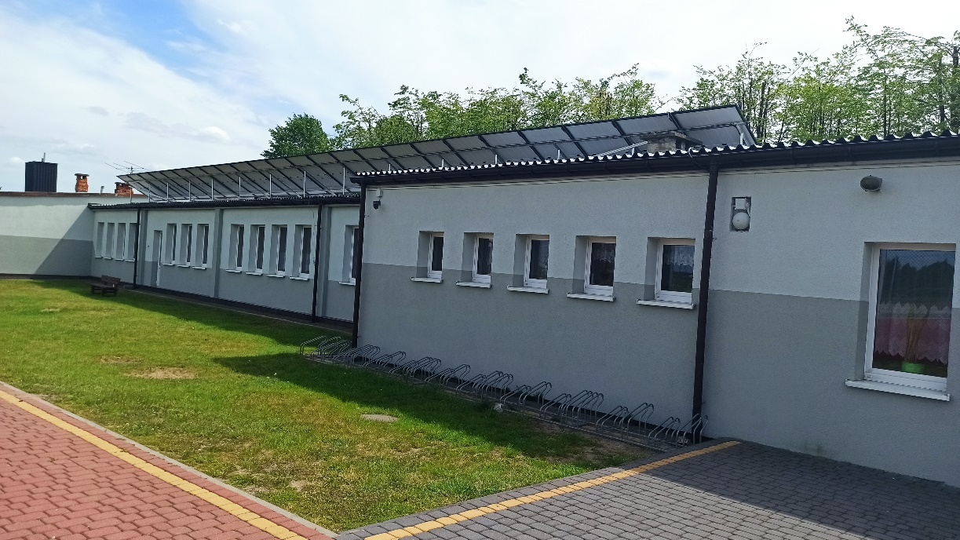 | 205.000,00 | 201.874,06 | 98,48
29. | 90015 | 6050 | Budowa nowych punktów świetlnych na terenie gminy Somianka. | 159.000,00 | 129.498,71 | 81,45
30. | 92195 | 6220 | Dotacja celowa dla GOK na zadanie pn" Modernizacja dachu na budynku GOK w Somiance". | 130.000,00 | 99.999,00 | 76,92
31. | 92195 | 6220 | Dotacja dla GOK na zadanie pn: Adaptacja budynku pod utworzenie centrum rekreacyjno- turystycznego w Nowych Wypychach. | 90.000,00 | 89.000,00 | 98,89
32. | 92695 | 6050 | Przebudowa boiska do piłki nożnej wraz z zagospodarowaniem terenu w miejscowości Wola Mystkowska.  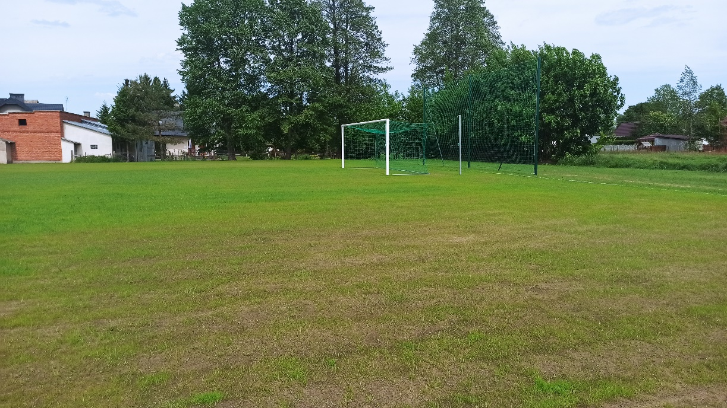 | 865.000,00 | 860.808,60 | 99,52
 |  |  | Ogółem wydatki majątkowe | 4.762.269,00 | 4.189.899,55 | 87,98

4.INFRASTRUKTURA TECHNICZNA I ZAGOSPODAROWANIE PRZESTRZENNE

4.1.Infrastruktura techniczna
Na terenie gminy jest 16,3 km dróg krajowych, 3,8 km dróg wojewódzkich, 48,68 km dróg powiatowych i 48,19 km dróg gminnych. Ponadto w gminie znajdują się drogi niepubliczne czyli wewnętrzne. Sieć dróg publicznych i wewnętrznych jest dobrze rozwinięta i umożliwia wprowadzanie ruchu na drogi wyższych klas i kategorii.
Komunikacja publiczna realizowana jest również przewozami autobusowymi. Oferta przewozowa związana jest przede wszystkim z dojazdami do szkół.
System zaopatrzenia w gminie w wodę oparty jest na trzech ujęciach wód podziemnych wraz ze stacjami uzdatniania wody zlokalizowanymi w Somiance, Celinowie i Starych Wypychach.
Główne parametry ujęć głębinowych na terenie stacji uzdatniania wody
Lp. | Lokalizacja SUW | Głębokość studni | Wydajność ujęcia |  |  | Termin ważności pozwolenia na pobór wód
 |  |  | Max na rok  [m³/rok] | Średnio na dobę [m³/d] | Max na godzinę  [m³/h]
1. | Somianka Parcele | Studnia nr 1 -39,00 m  Studnia nr 1A-39,00 m  Studnia nr 2 – 39,00 m | 144306,40 | 304,12 | 27,80 | 11 maja 2036r.
2. | Stare Wypychy | Studnia Nr 1 - 72,00 m  Studnia Nr 2 - 76,00 m | 235790,00 | 497,00 | 60,00 | 11 maja 2036r.
3. | Celinowo | Studnia Nr 1 - 53,00 m  Studnia Nr 2 - 53,00 m | 192720,00 | 480,00 | 50,00 | 31 października 2032r.
Źródło: opracowanie własne na podstawie decyzji Starosty powiatu wyszkowskiego o udzieleniu pozwolenia wodnoprawnego na pobór wód
Na dzień 31 grudnia 2021r. do gminnej sieci wodociągowej podłączonych było 1599 budynków mieszkalnych, z sieci wodociągowej korzystało 4849 osób, a łączna długość sieci wynosiła 107,15 km.
System odprowadzania ścieków występuje w czterech miejscowościach: Somianka, Somianka-Parcele, Michalin i Stare Płudy, Suwin - 1 dom.

Długość sieci kanalizacyjnej w 2021r. wynosiła 11,21 km. Na dzień 31 grudnia 2021r. do gminnej sieci kanalizacyjne podłączonych było 140 budynki mieszkalne. Ścieki z terenu gminy są przyjmowane przez oczyszczalnię ścieków zlokalizowaną w miejscowości Somianka-Parcele o przepustowości 300 m3/dobę.
Ponadto na terenie gminy Somianka wybudowano przydomowe oczyszczalnie ścieków. Na koniec 2021r. funkcjonowało 295 przydomowych oczyszczalni, w tym cztery w Szkołach Podstawowych w: Woli Mystkowskiej, Ulasku Kręgach i Jackowie Górnym. Pozostałe gospodarstwa odprowadzają ścieki do zbiorników asenizacyjnych (szamb).
Przez teren gminy przebiegają napowietrzne linia elektroenergetyczna średniego i niskiego napięcia energii elektrycznej, która jest rozprowadzana do odbiorców końcowych tj. indywidualnych gospodarstw domowych, firm i instytucji.
Gmina nie jest podłączona do systemu gazociągów i nie posiada sieci elektrociepłowniczej. Zapotrzebowanie na gaz zaspokajane jest z butli i zbiorników, a systemy grzewcze oparte są głównie na paliwach stałych (węgiel, drewno).
W zakresie łączności na terenie gminy funkcjonuje łączność przewodowa oraz system telefonii komórkowej. Nie wszystkie obszary gminy mają zapewniony dostęp do Internetu
o odpowiednich parametrach, jak również zasięg telefonii komórkowej nie pokrywa 100% obszaru gminy.

4.2. Zagospodarowanie przestrzenne
Na obszarze gminy obowiązuje 1 miejscowy plan zagospodarowania przestrzennego – obowiązująca od dnia 8 maja 1999r. zmiana Miejscowego Ogólnego Planu Zagospodarowania Przestrzennego Gminy Somianka zatwierdzona Uchwałą Nr V/15/98 Rady Gminy w Somiance z dnia 31 grudnia 1998 r. (opublikowana w Dzienniku Urzędowym Województwa Mazowieckiego Nr 21 poz. 454 z dnia 23 kwietnia 1999r.). Obejmuje on swym zakresem obszar ok. 600 ha, tj. 5,09% powierzchni gminy Somianka.
W zmianach planu znalazły się tereny z przeznaczeniem pod zabudowę:
- mieszkaniową (M),
- zagrodową (MR),
- mieszkaniową i zagrodową (M/MR),
- zagrodową i mieszkaniową (MR/M),
- mieszkaniową i letniskową (M/ML),
- letniskową (ML),
- mieszkaniową i usługową (M/U),
- mieszkaniową, usługową i usługowo-produkcyjną (M/U/UP),
- produkcyjną (P),
- zagrodową i usługową związaną z produkcją rolniczą (M/UPR),
- związaną z obsługą ruchu komunikacyjnego i turystycznego (Ks), a także z przeznaczeniem pod tereny: dróg gminnych (KG), produkcji rolniczej (PR), rolne (R), rolne z dopuszczeniem realizacji kolektora sanitarnego (R/ks), lasów (Ls), ujęć wód podziemnych (WZ), oczyszczalni ścieków (NO), szkół (UO), wód otwartych (WO), a także tereny stanowisk archeologicznych (SA).
Wśród obszarów funkcjonalnych największe tereny zajmują obszary zabudowy mieszkaniowej – 61,6% oraz użytkowanych rolniczo – 21,4%.
Ogólną politykę przestrzenną gminy określa Studium Uwarunkowań i Kierunków Zagospodarowania Przestrzennego Gminy Somianka uchwalone Uchwałą Nr XXIII/157/20 Rady Gminy Somianka z dnia 26 czerwca 2020r.

5. GOSPODARKA ODPADAMI I OCHRONA ŚRODOWISKA

5.1. Gospodarka odpadami
Gospodarka odpadami w 2021 r. była uregulowana następującymi uchwałami:
- UCHWAŁA NR XIX/131/20 Rady Gminy Somianka z dnia 20 lutego 2020r. w sprawie regulaminu utrzymania czystości i porządku na terenie Gminy Somianka;
- UCHWAŁA NR XVII/120/20 RADY GMINY SOMIANKA z dnia 8 stycznia 2020r. w sprawie określenia szczegółowego sposobu i zakresu świadczenia usług w zakresie odbierania odpadów komunalnych od właścicieli nieruchomości i zagospodarowanie tych odpadów, w zamian za uiszczoną przez właściciela nieruchomości opłatę za gospodarowanie odpadami komunalnymi;

- UCHWAŁA NR XIX/130/20 RADY GMINY SOMIANKA z dnia 20 lutego 2020r. zmieniająca uchwałę w sprawie określenia szczegółowego sposobu i zakresu świadczenia usług w zakresie odbierania odpadów komunalnych od właścicieli nieruchomości i zagospodarowanie tych odpadów, w zamian za uiszczoną przez właściciela nieruchomości opłatę za gospodarowanie odpadami komunalnymi;

- Uchwała Nr XXIII/143/16 Rady Gminy Somianka z dnia 29 czerwca 2016r. w sprawie terminu, częstotliwości i trybu uiszczania opłaty za gospodarowanie odpadami komunalnymi;

- UCHWAŁA NR IV/28/19 RADY GMINY SOMIANKA z dnia 7 stycznia 2019r. zmieniająca uchwałę w sprawie terminu, częstotliwości i trybu uiszczania opłaty za gospodarowanie odpadami komunalnymi;

- UCHWAŁA NR XVII/121/20 RADY GMINY SOMIANKA z dnia 8 stycznia 2020r. w sprawie określenia wzoru deklaracji o wysokości opłaty za gospodarowanie odpadami komunalnymi składanej przez właścicieli nieruchomości położonych na terenie Gminy Somianka oraz warunków i trybu składania deklaracji za pomocą środków komunikacji elektronicznej;

- UCHWAŁA NR XVII/119/20 RADY GMINY SOMIANKA z dnia 8 stycznia 2020r. w sprawie wyboru metody ustalenia opłaty za gospodarowanie odpadami komunalnymi oraz ustalenia stawki tej opłaty;

- UCHWAŁA NR XXXVI/236/21 RADY GMINY SOMIANKA z dnia 25 listopada 2021 r. zmieniająca uchwałę w sprawie wyboru metody ustalenia opłaty za gospodarowanie odpadami komunalnymi oraz ustalenia stawki tej opłaty;
- UCHWAŁA NR XVII/122/20 Rady Gminy Somianka z dnia 8 stycznia 2020r. w sprawie ustalenia górnych stawek opłat ponoszonych przez właścicieli nieruchomości za usługi odbierania odpadów komunalnych z terenu Gminy Somianka.
W 2021r. zorganizowaną zbiórką odpadów komunalnych objęci byli właściciele nieruchomości zamieszkałych. Funkcjonowała zbiórka odpadów zmieszanych i zbiórka selektywna z wydzieleniem następujących grup i frakcji:
- bioodpady zielone i inne ulegające biodegradacji;
- szkło opakowaniowe;
- papier i tektura, opakowania z tworzyw sztucznych, metal, opakowania wielomateriałowe;
- meble i inne odpady wielkogabarytowe oraz zużyte opony;
- odpady budowlane i rozbiórkowe z drobnych remontów, które nie są objęte przepisami ustawy z dnia 7 lipca 1994 r. Prawo budowlane;
- zużyty sprzęt elektryczny i elektroniczny;
- popioły;
- powstające w gospodarstwach domowych przeterminowane leki i chemikalia.
Odpady nieselektywne i selektywne odbierane były:
- dla budynków mieszkalnych jednorodzinnych odpady zmieszane i bio odpady odbierane były jeden raz w miesiącu w okresie styczeń – marzec i listopad – grudzień oraz kwiecień – październik dwa razy w miesiącu;
- dla budynków mieszkalnych jednorodzinnych odpady segregowane: szkło, papier, tworzywa sztuczne, popiół odbierane były jeden raz w miesiącu
- z nieruchomości, na których znajdują się domki letniskowe lub na innych nieruchomościach wykorzystywanych na cele rekreacyjno - wypoczynkowe zgodnie z zawartymi umowami z firmami odbierającymi odpady komunalne z terenu gminy.
- dla budynków użyteczności publicznej, obiektów usługowych i gastronomi nie rzadziej niż raz w miesiącu;
W 2021 roku odbiorem i zagospodarowaniem odpadów komunalnych od właścicieli nieruchomości zamieszkałych z terenu Gminy zajmowała się firma: Zakład Kształtowania Terenów Zielonych Marek Włodarczyk Serock ul. Nasielska 26, 05-140 Serock.
Odbiorem i zagospodarowaniem odpadów komunalnych z nieruchomości niezamieszkałych, budynków użyteczności publicznej, obiektów usługowych i gastronomi zajmowały się następujące firmy:
1) ZKTZ Marek Włodarczyk Serock ul. Nasielska 26, 05-140 Serock;
2) MPK Pure Home Sp. z o.o. Ostrołęka ul. Kołobrzeska 5, 07-410 Ostrołęka;
3) Wywóz Nieczystości Stałych Jadwiga Jeż Somianka 60, 07-203 Somianka;
Uzupełnieniem systemu gospodarki odpadami w roku ubiegłym był Punkt Selektywnej Zbiórki Odpadów Komunalnych (PSZOK) zlokalizowany na terenie Oczyszczalni ścieków w Somiance.

5.2. Zadania z zakresu ochrony środowiska

Gmina w 2021 roku wdrażała i realizowała szereg planów i programów związanych z ochroną środowiska :
- Plan Gospodarki Niskoemisyjnej Gminy Somianka - przyjęty do realizacji uchwałą nr XVIII/108/16 RADY GMINY SOMIANKA z dnia 09 lutego 2016r. w sprawie przyjęcia „Planu gospodarki niskoemisyjnej dla Gminy Somianka”.
Plan Gospodarki Niskoemisyjnej (PGN) jest dokumentem strategicznym. Wskazuje możliwości zrównoważonego rozwoju gminy poprzez realizację inwestycji efektywnych energetycznie a zarazem wysoce ekologicznych. Jego zapisy dotyczą zarówno obiektów infrastruktury publicznej, przedsiębiorstw działających na terenie gminy, a także jego mieszkańców. PGN zawiera usystematyzowany zbiór działań, które Gmina Somianka może podejmować, na rzecz redukcji emisji gazów cieplarnianych, poprawy efektywności energetycznej oraz zwiększania udziału odnawialnych źródeł energii.
- Program Ochrony Środowiska dla Gminy Somianka na lata 2017-2020, z perspektywą na lata 2021-2024 – przyjęty uchwałą NR XLVI/275/18 Rady Gminy Somianka z dnia 9 marca 2018r.
Przedmiotem niniejszego opracowania Programu Ochrony Środowiska dla gminy Somianka na lata 2017-2020 jest dokonanie oceny aktualnego stanu środowiska, wskazanie celów niezbędnych do realizacji aby dążyć do jego poprawy oraz zbudowanie systemu realizacji zapisów przedmiotowego dokumentu.
POŚ zajmuje się dziesięcioma obszarami interwencji:
- ochrona klimatu i jakość powietrza,
- zagrożenie hałasem,
- pola elektromagnetyczne,
- gospodarowanie wodami,
- gospodarka wodno-ściekowa,
- zasoby geologiczne,
- gleby,
- gospodarka odpadami i zapobieganie powstawaniu odpadów,
- zasoby przyrodnicze,
- zagrożenia poważnymi awariami.
Wszystkie obszary interwencji są analizowane ze szczególnym uwzględnieniem adaptacji do zmian klimatu, nadzwyczajnych zagrożeń środowiska, działań edukacyjnych oraz monitoringu środowiska.
Program ochrony środowiska dla gminy Somianka jest dokumentem strategicznym traktującym o aspektach środowiskowych. Dokument ten musi posiadać cele zgodne
z dokumentami strategicznymi wyższego rzędu, aby wpisywał się w myśl ekologiczną państwa i podpisanych na szczeblu rządowym strategii o zasięgu światowym i europejskim. Kolejnym szczeblem nadrzędnym dla gminy jest zakres założeń dokumentów sporządzanych przez województwo mazowieckie i powiat wyszkowski. POŚ powinien wpisywać się we wszystkie wcześniej wskazane dokumenty uwzględniając uwarunkowania lokalne, czyli kładąc nacisk na te obszary, które wymagają największej uwagi na analizowanym terenie.
- Strategia Rozwoju Gminy Somianka na lata 2015-2025 – dokument przyjęty uchwałą Nr XVIII/107/16 Rady Gminy Somianka z dnia 9 lutego 2016 r. w sprawie przyjęcia „Strategii Rozwoju Gminy Somianka na lata 2015-2025”.
Strategia jest opracowaniem, które na podstawie wszystkich zasobów gminy, oceny dotychczasowej jej działalności oraz obecnie występujących zjawisk społecznych i gospodarczych, wytycza władzom samorządowym kierunki rozwoju dla całej gminy na następne lata. Strategia jest ważnym argumentem przy ubieganiu się o fundusze zewnętrzne zarówno przez gminne instytucje publiczne, firmy prywatne jak i organizacje pozarządowe.
- Program usuwania azbestu i wyrobów zawierających azbest z terenu Gminy Somianka na lata 2017-2032 – przyjęty uchwałą Nr XLIII/257/17 Rady Gminy Somianka z dnia 28 grudnia 2017 roku
Podstawowe cele programu to oczyszczanie terytorium Gminy z azbestu oraz usunięcie stosowanych od wielu lat wyrobów zawierających azbest, wyeliminowanie spowodowanych azbestem negatywnych skutków zdrowotnych u mieszkańców Polski, a także sukcesywna likwidacja oddziaływania azbestu na środowisko i doprowadzenie, w określonym czasie, do spełnienia wymogów ochrony środowiska. Ponadto opracowanie dokumentu jest niezbędne do pozyskiwania dofinansowania na działania związane z demontażem, transportem i unieszkodliwianiem wyrobów azbestowych.
Efektem realizacji wyżej wymienionego programu w 2021r. jest odebranie i unieszkodliwienie z terenu gminy Somianka 161,00 Mg materiałów zawierających azbest na kwotę 53.902,80zł. (pozyskano na ten cel fundusze w kwocie 30.000,00 zł z WFOŚiGW w Warszawie).

6. OŚWIATA, KULTURA I SPORT

6.1. Oświata
W roku 2021 Gmina Somianka była organem prowadzącym dla 3 szkół podstawowych. Zadania oświatowe realizowane były również przez 3 szkoły podstawowe, których organem prowadzącym jest Społeczne Stowarzyszenie Oświatowe "Szkoła z Tradycjami", Stowarzyszenie Społeczno-Oświatowe "Przyjazny Krąg", Nadbużańskie Towarzystwo Oświatowe "Moja Wieś".
4 szkoły podstawowe na terenie gminy Somianka w 2021 roku posiadały sale gimnastyczne tj. w Somiance, Woli Mystkowskiej, Jackowie Górnym i Popowie Kościelnym. Boiska wielofunkcyjne funkcjonowały przy szkołach podstawowych w Somiance, Ulasku, Jackowie Górnym. Przy takich placówkach jak Somianka, Wola Mystkowska, Ulasek, Jackowo Górne, Kręgi działały place zabaw.

6.2. Realizacja zadań oświatowych i poziom wydatków na oświatę
We wszystkich szkołach prowadzono zajęcia wyrównawcze dla uczniów mających trudności w nauce oraz zajęcia dodatkowe dla uczniów zdolnych.
Dyrektorzy szkół przeprowadzili kontrole we własnych placówkach m.in. w zakresie:
- prawidłowości prowadzenia dokumentacji przebiegu nauczania,
- kontrola dzienników lekcyjnych,
- wystawiania ocen cząstkowych z przedmiotów,
- trybu wystawiania ocen śródrocznych i rocznych.
Uczniowie klas szkół podstawowych otrzymali darmowe podręczniki, materiały edukacyjne i materiały ćwiczeniowe.
Rodziny uczniów znajdujące się w trudnej sytuacji materialnej otrzymały pomoc
w formie stypendiów i zasiłków szkolnych.
Wydatki poniesione na oświatę w 2021 roku
Lp. | Wydatki na szkoły za rok 2021rozdz. (80101, 80150) | ZSP im. Św. Jana Pawła II w Somiance | ZSP im. gen. bryg. pil. S. Skalskiego w Woli Mystkowskiej | SP w Ulasku | SP im. por. pil. Stefana Okrzei w Kręgach | SP im. św. Stanisława Kostki w Jackowie Górnym | SP im. Kazimiery Augusty-nowicz w Popowie Kościelnym | Ogółem
 | Liczba uczniów  I-VIII | 136 | 175 | 82 | 49 | 77 | 83 | 602
 | Liczba uczniów IX-XII | 138 | 175 | 79 | 58 | 77 | 91 | 618
1. | Wydatki ogółem | 1.687.097,97 | 1.932.339,19 | 1.284.951,35 | 798.925,72 | 1.111.225,15 | 1.340.181,91 | 8.154.721,29
1.1 | Wynagrodzenia | 1.216.877,11 | 1.475.428,42 | 1.009.301,53 | - | - | - | 3.701.607,06
 | w tym wynagr. nauczycieli | 1.127.236,46 | 1.395.864,91 | 937.421,37 | - | - | - | 3.460.522,74
1.2 | Pochodne od wynagrodzeń (ZUS, FP) | 225.861,32 | 264.338,09 | 181.574,18 | - | - | - | 671.773,59
 | pochodne od wynagrodzeń nauczycieli (ZUS, FP) | 197.094,49 | 243.022,03 | 163.989,58 | - | - | - | 604.106,10
1.3 | Zakładowy Fundusz Świadczeń Socjalnych | 54.502,00 | 55.549,00 | 40.109,00 | - | - | - | 150.160,00
1.4 | Pozostałe wydatki (zakupy, usługi, telefony, delegacje, szkolenia) | 189.857,54 | 137.023,68 | 53.966,64 | - | - | - | 380.847,86

L.p. | Wydatki na stołówki szkolne i przedszkolne za rok 2021 | ZSP im. Św. Jana Pawła II w Somiance | SP w Ulasku | ZSP im. gen. bryg. pil. S. Skalskiego w Woli Mystkowskiej | Ogółem
1. | Wydatki ogółem | 158.137,59 | - | 143.252,42 | 301.390,01
1.1 | Wynagrodzenia obsługi | 83.392,64 | - | 60.152,69 | 143.545,33
1.2 | Pochodne od wynagrodzeń (ZUS, FP) | 11.827,50 | - | 11.629,54 | 23.457,04
1.3 | Zakładowy Fundusz Świadczeń Socjalnych | 3.100,00 | - | 3.100,00 | 6.200,00
1.4 | Pozostałe wydatki (zakupy) | 59.817,45 | - | 68.370,19 | 128.187,64

Lp. | Wydatki na oddziały "0" za rok 2021 (rozdz. 80103, 80149) | SP w Ulasku | SP im. por. pil. Stefana Okrzei w Kręgach | SP im. św. Stanisława Kostki w Jackowie Górnym | SP im. Kazimiery Augusty-nowicz w Popowie Kościelnym | Ogółem
 | Liczba dzieci I-VIII | 12 | 15 | 9 | 6 | 42
 | Liczba dzieci IX-XII | 12 | 22 | 12 | 15 | 61
1 | Wydatki ogółem | 92.162,43 | 145.519,36 | 80.102,40 | 86.110,08 | 403.894,27
1.1 | Wynagrodzenia | 72.546,45 | - | - | - | 72.546,45
 | w tym wynagrodzenia nauczycieli | 66.204,30 | - | - | - | 66.204,30
1.2 | Pochodne od wynagrodzeń (ZUS, FP) | 13.829,98 | - | - | - | 13.829,98
 | pochodne od wynagrodzeń nauczycieli (ZUS, FP) | 12.220,43 | - | - | - | 12.220,43
1.3 | Zakładowy Fundusz Świadczeń Socjalnych | 3.911,00 | - | - | - | 3.911,00
1.4 | Pozostałe wydatki (zakupy, usługi, telefony, delegacje, szkolenia)książki do biblioteki UG ) | 1.875,00 | - | - | - | 1.875,00

Lp. | Dotacja na przedszkola niepubliczne za rok 2021 | Niepubliczne Przedszkole Twórcze "Pałacowe Skrzaty" w Kręgach | Niepubliczne Przedszkole w Jackowie Górnym | Ogółem
 | Liczba dzieci I-VIII | 15 | 9 | 24
 | Liczba dzieci IX-XII | 22 | 12 | 34
1 | Wydatki ogółem | 120.938,12 | 83.862,20 | 204.800,32

Lp. | Wydatki na przedszkola publiczne i niepubliczne za 2021 rok (rozdz. 80104, 80149) | ZSP im. Św. Jana Pawła II w Somiance | ZSP im. gen. bryg. pil. S. Skalskiego w Woli Mystkowskiej | Niepubliczne przedszkole „Pałacowe Skrzaty” w Kręgach | Niepubliczne przedszkole w Jackowie Górnym | Ogółem
 | Liczba dzieci I-VIII | 65 | 68 | 15 | 9 | 157
 | Liczba dzieci IX-XII | 70 | 73 | 22 | 12 | 177
1 | Wydatki ogółem | 510.241,89 | 548.510,28 | 120.938,12 | 83.862,20 | 1.263.552,49
1.1 | Wynagrodzeni | 406.739,89 | 425.984,12 | - | - | 832.724,01
 | w tym wynagrodzenia nauczycieli | 357.235,06 | 393.772,32 | - | - | 751.007,38
1.2 | Pochodne od wynagrodzeń (ZUS, FP) | 72.403,76 | 80.823,88 | - | - | 153.227,64
 | pochodne od wynagrodzeń nauczycieli (ZUS, FP) | 60.469,36 | 74.004,34 | - | - | 134.473,70
1.3 | Zakładowy Fundusz Świadczeń Socjalnych | 15.595,00 | 13.191,00 | - | - | 28.786,00
1.4 | Pozostałe wydatki (zakupy, usługi, telefony, delegacje, szkolenia) | 15.503,24 | 28.511,28 | - | - | 44.014,52

Lp. | Podsumowanie za 2021 rok | Dochody | Wydatki | Różnica
1. | Szkoły podstawowe (subw. oświatowa) | 7.599.426,00 | 8.207.768,22 | -608.342,22
2. | Pozostałe dochody (80101) | 130.835,54 | - | 130.835,54
2. | Oddziały przedszkolne | 72.112,12 | 403.894,27 | -331.782,15
3. | Przedszkola | 264.519,48 | 1.440.486,69 | -1.175.967,21
4. | Stołówki szkolne | 247.749,40 | 301.390,01 | -53.640,61
5. | Podręczniki | 81.427,11 | 81.427,11 | -
6. | Dowóz uczniów | - | 121.131,23 | -121.131,23
7. | Stypendia szkolne | - | 10.168,00 | -10.168,00
8. | Dotacja na projekt pn: Poznaj Polskę | 14.919,20 | 18.649,00 | -3.729,80
9. | ZFŚS dla emerytów i rencistów, dokształcenie | - | 74.481,00 | -74.481,00
10. | Projekt pn: Laboratoria Przyszłości | 150.000,00 | 144.926,90 | 5.073,10
 | Ogółem | 8.560.988,85 | 10.804.322,43 | -2.243.333,58

6.3. Wydarzenia kulturalne i sportowe

IMPREZY PLENEROWE
• 12 czerwca Piknik Rodzinny w Somiance - zorganizowany na placu za Urzędem Gminy w Somiance. Koszt 3500,00 zł.
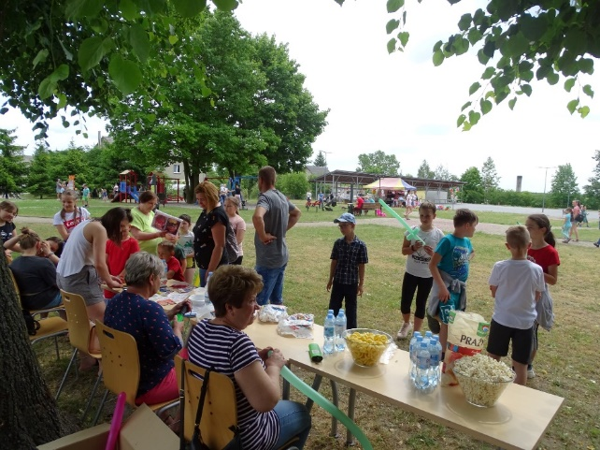
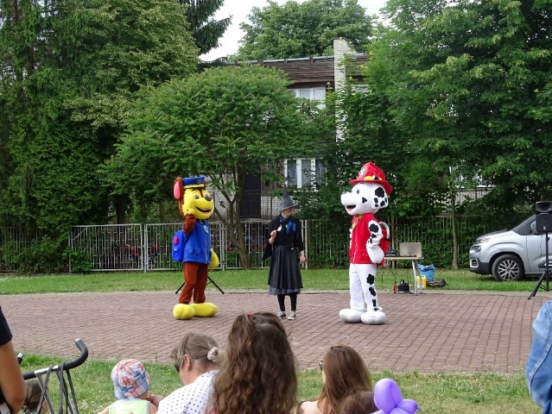

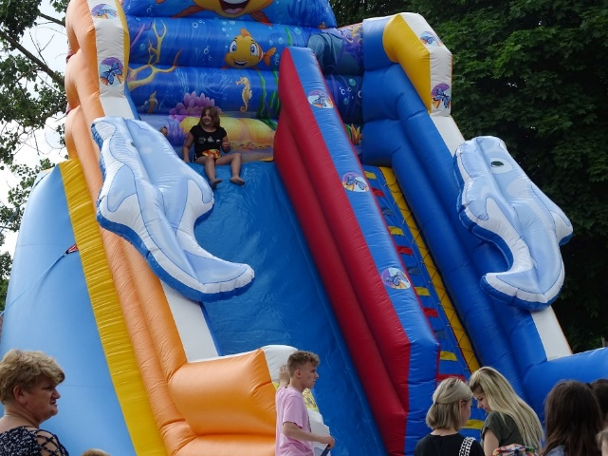
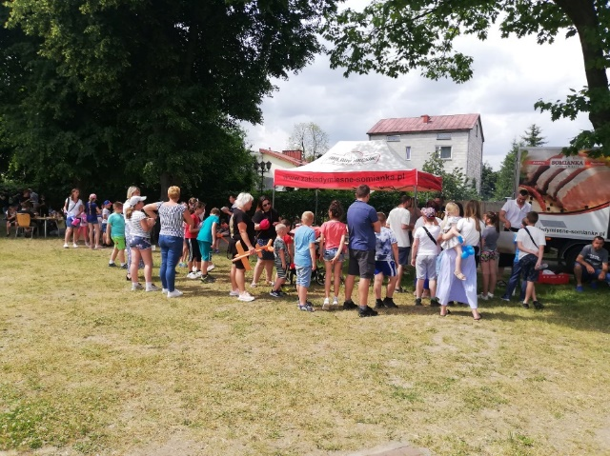

- 22 sierpnia – Dożynki Gminno- Parafialne w Somiance. Koszt – 67.009,51zł. (m.in. honoraria artystów, scena i nagłośnienie, ochrona imprezy, ZAIKS, zaproszenia, plakaty, nagrody za wieńce dożynkowe, nagrody w konkursie na ciasto i nalewkę, wynajem namiotów i ławek). Środki współorganizatorów: Samorząd Województwa Mazowieckiego – 30.000,00zł. Środki własne – 37.009,51 zł.

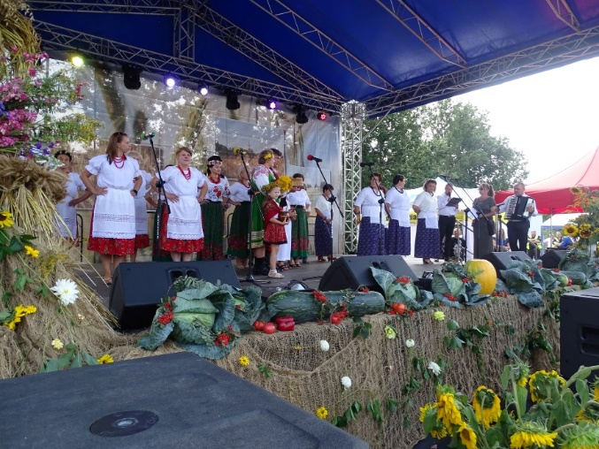
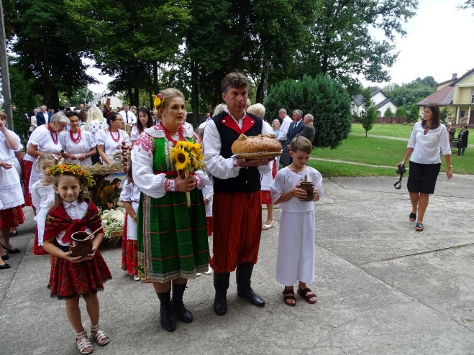

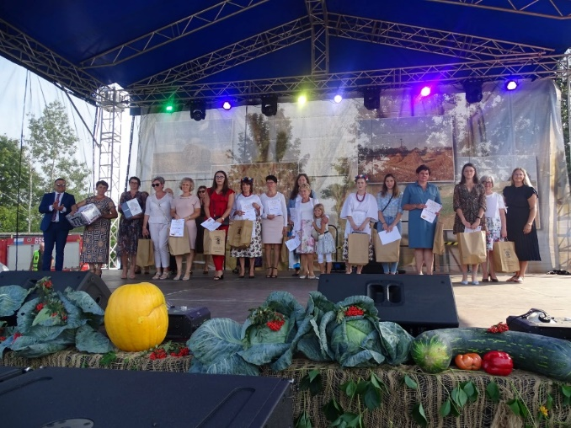
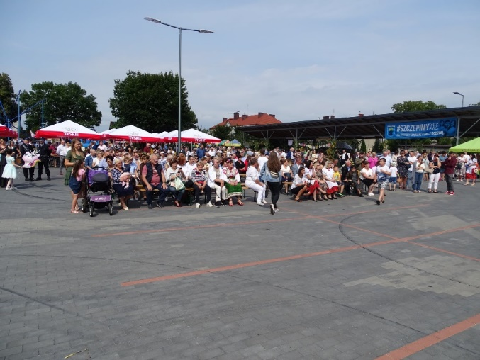

CYKLICZNE UROCZYSTOŚĆI OKOLICZNOŚCIOWE
- Wyjazd do Lichenia na 28 Ogólnopolskie Spotkanie trzeźwościowe w Sanktuarium
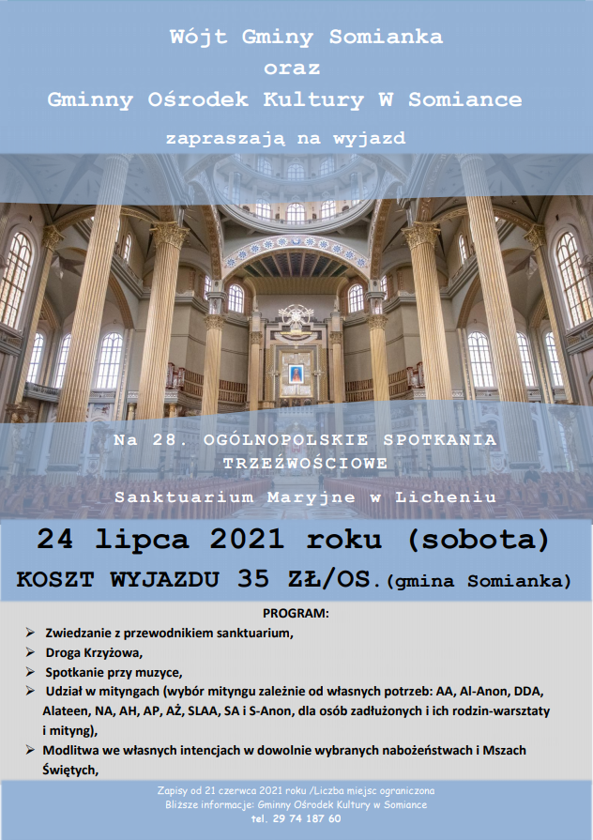
Maryjnym w Licheniu.

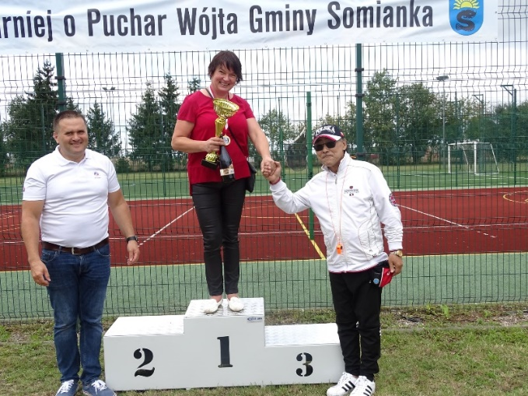
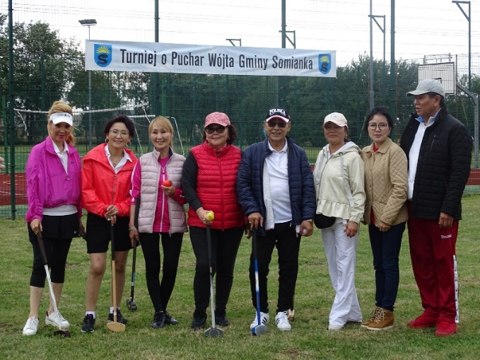
- sierpień – Turniej Ground Golfa o Puchar Wójta Gminy Somianka;

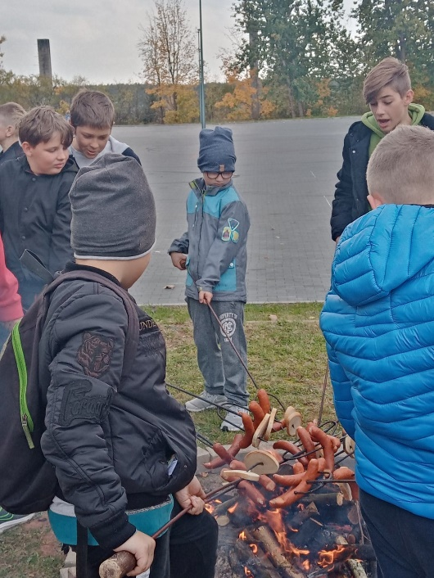
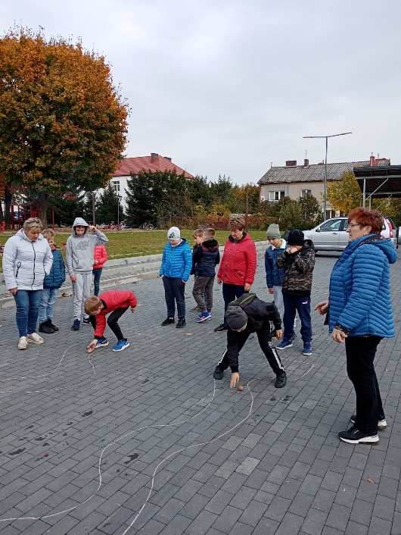
• październik – Sobota z ziemniakiem - impreza o zasięgu gminnym dla mieszkańców;

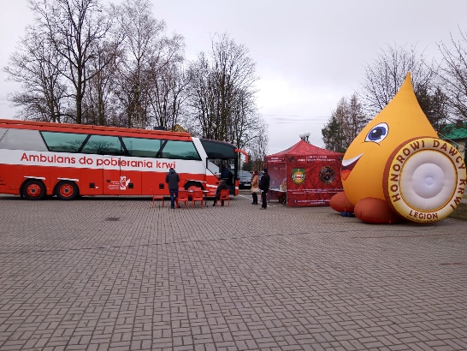
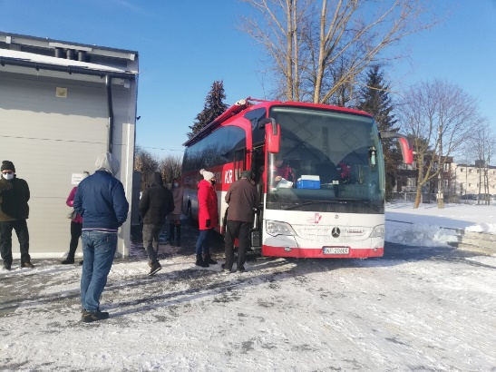
- Akcja krwiodawstwa w Somiance – w trakcie roku zostały zorganizowane trzy takie akcje. Koszt 600,00 zł.

KONKURSY
- Konkurs fotograficzny ,, Zabawne postacie z przedmiotów domowych” . Koszt 200,00zł. (m.in. upominki dla uczestników)
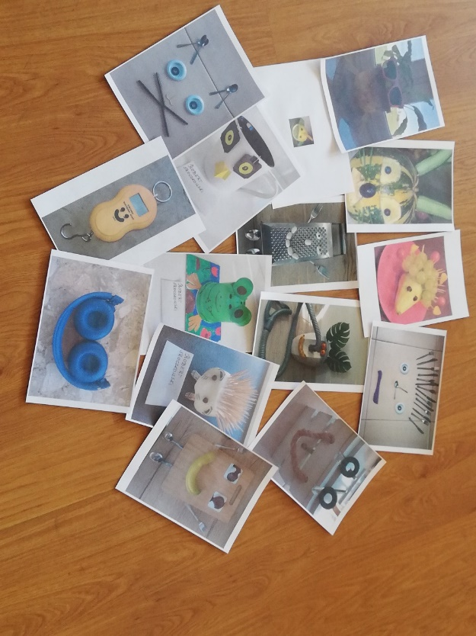
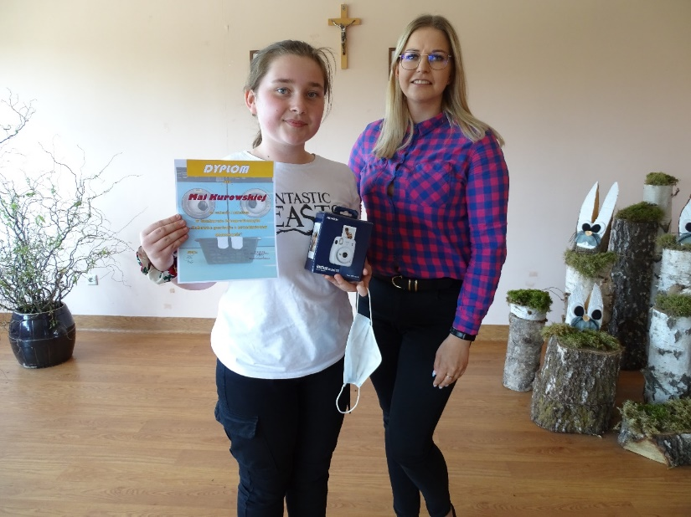

- Quiz muzyczny i literacki dla dzieci i dorosłych na profilu Facebook. Koszt 300,00 zł ( m.in. upominki dla zwycięzców).
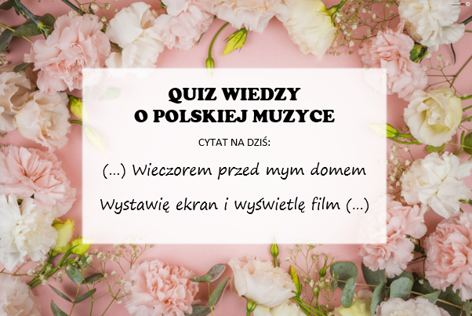

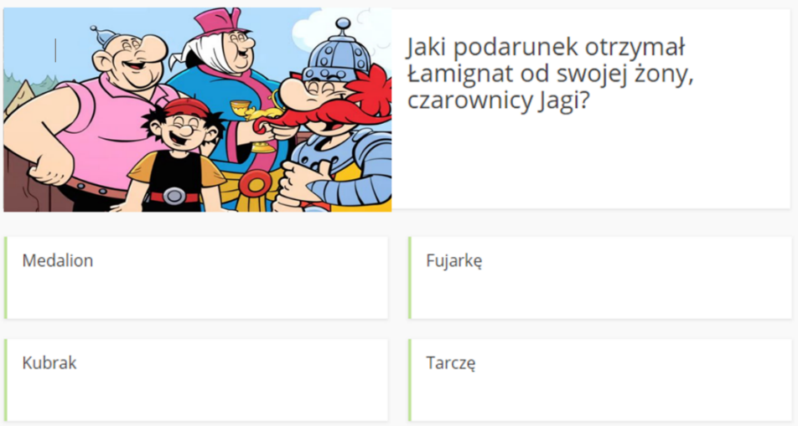

STAŁE ZAJĘCIA DLA DZIECI I MŁODZIEŻY
- Zajęcia taneczne.
- Warsztaty rękodzielnicze.
- Warsztaty kulinarne.
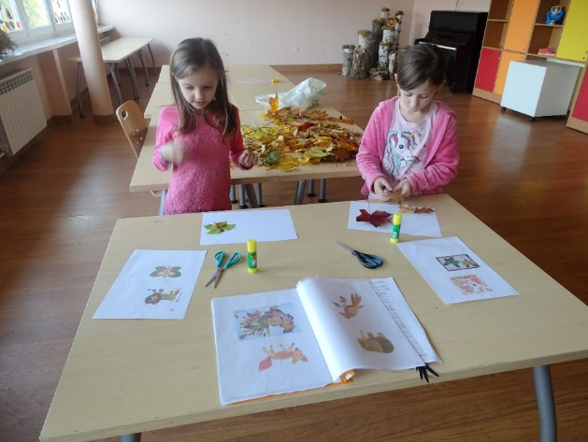

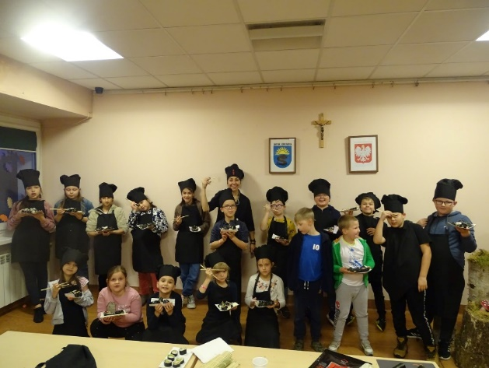
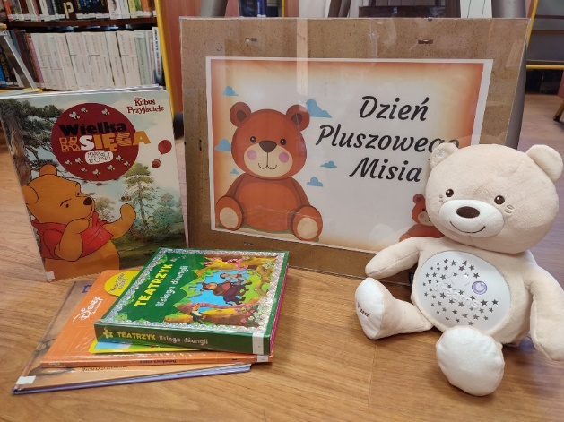

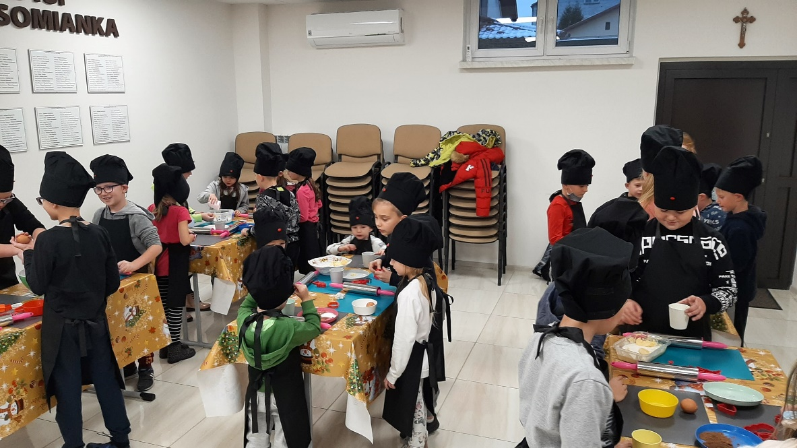

SPORT
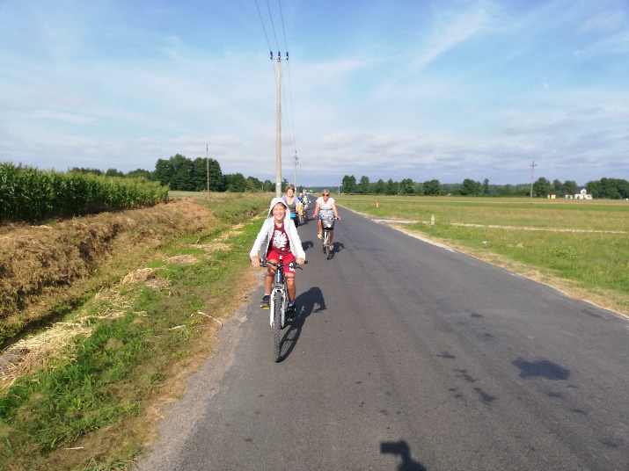
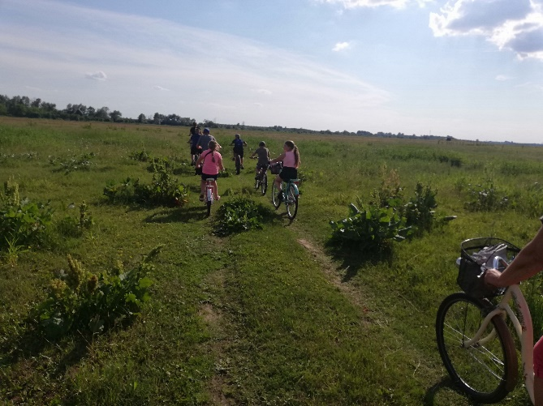
- Rodzinne rajdy rowerowe

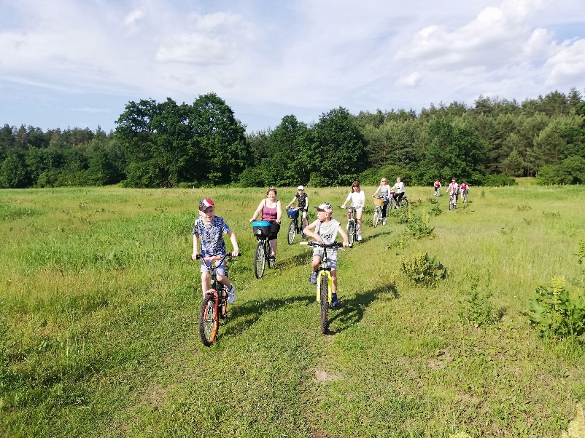
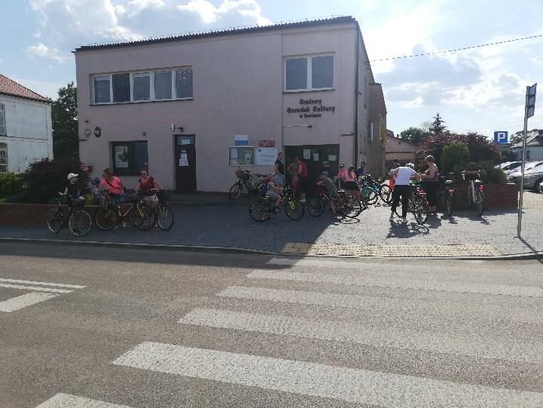

- Turniej piłki nożnej szkół podstawowych o Puchar Wójta Gminy Somianka. Koszt 600,00 zł ( m.in. zakup medali, pucharów, słodyczy).
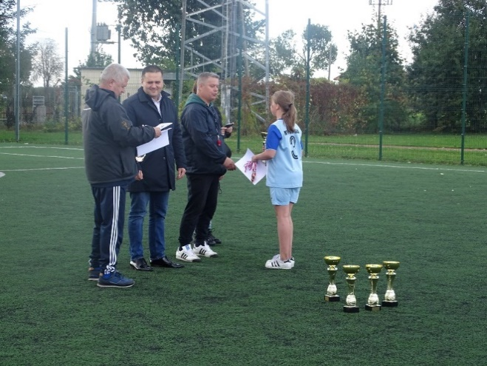
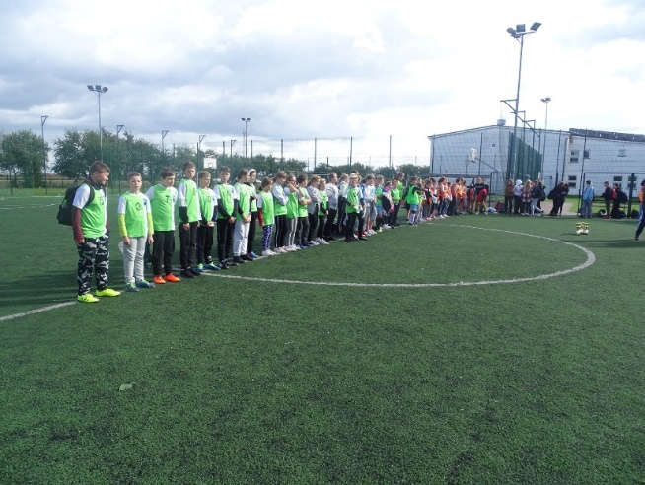

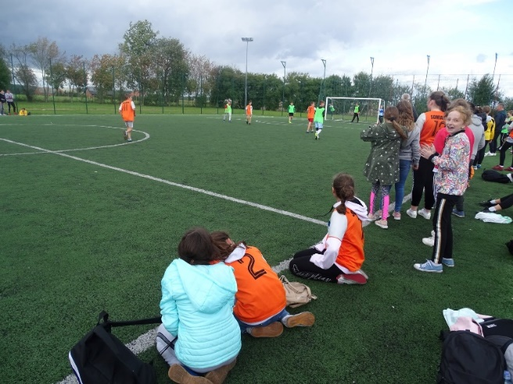
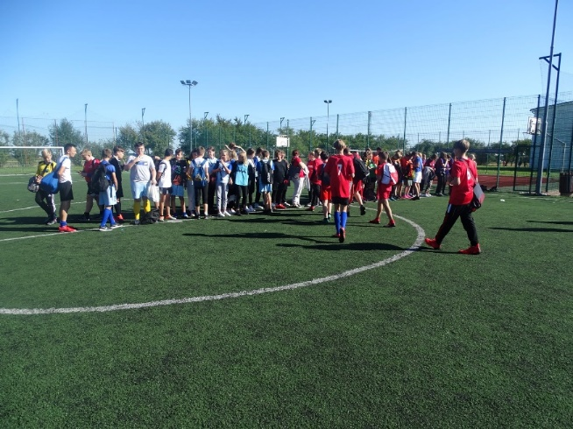

WYPOCZYNEK ZORGANIZOWANY
• Zajęcia w szkołach w Ulasku, w Somiance i Woli Mystkowskiej podczas ferii zimowych. Uczestniczyło łącznie około 50 dzieciaków.
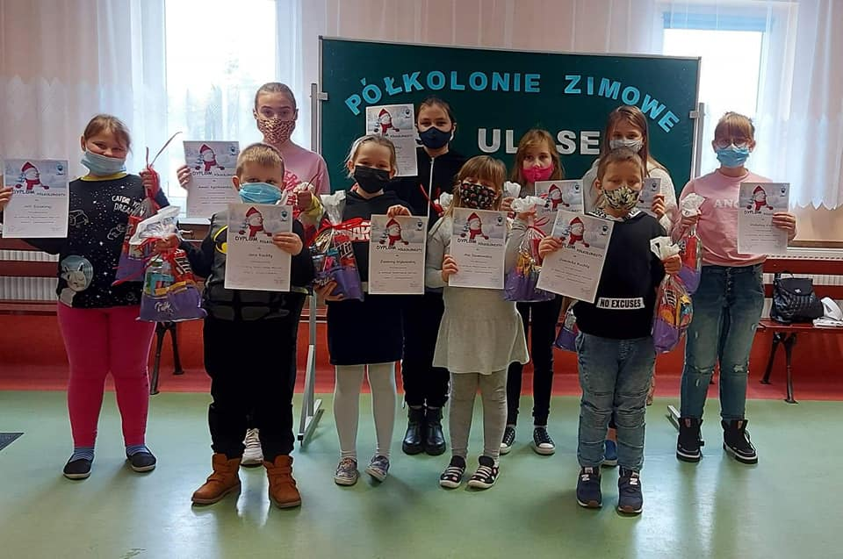
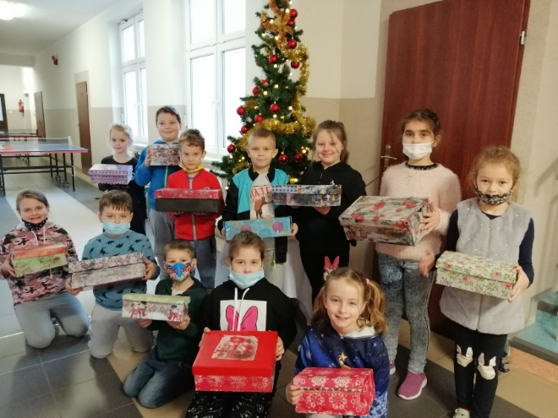

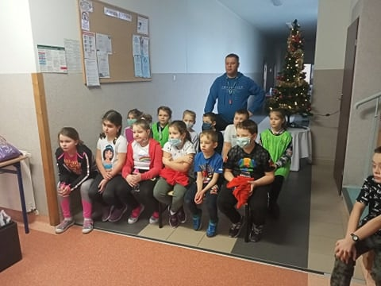
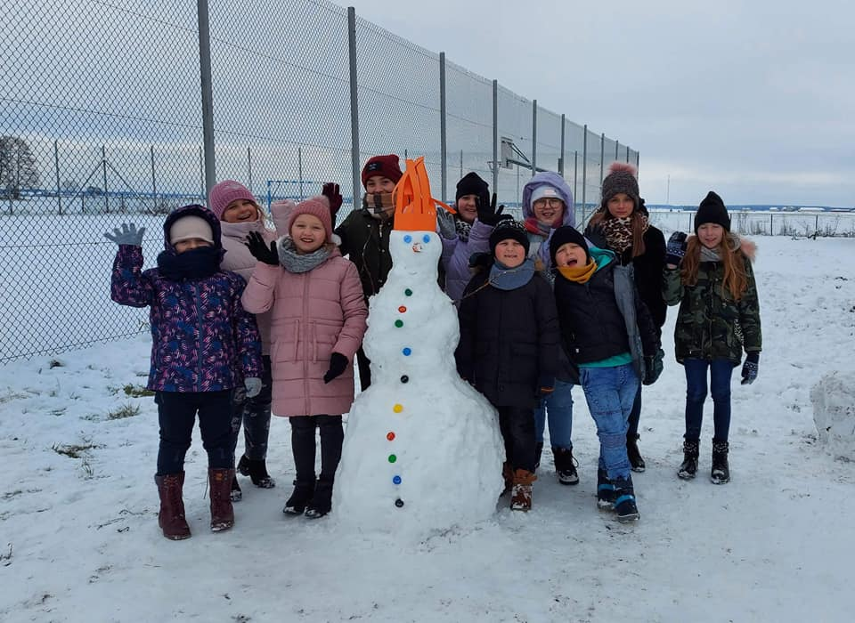

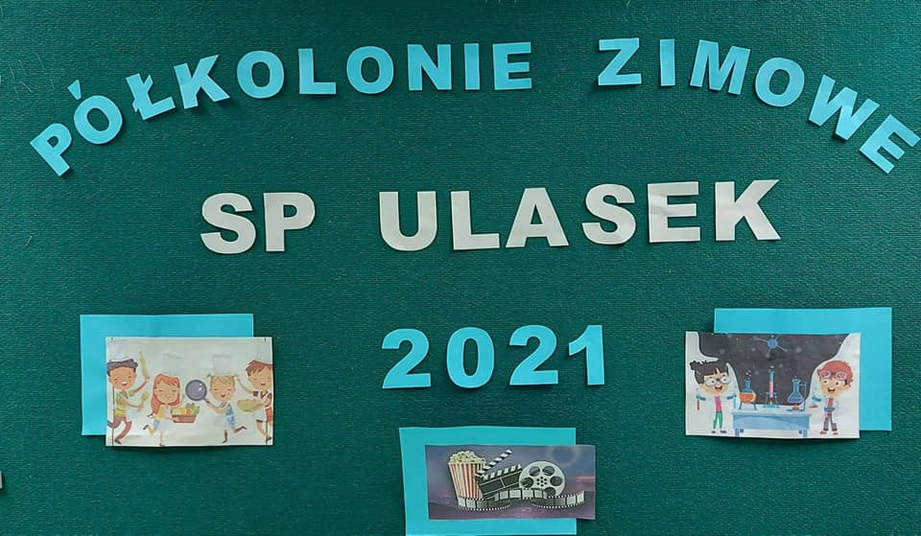
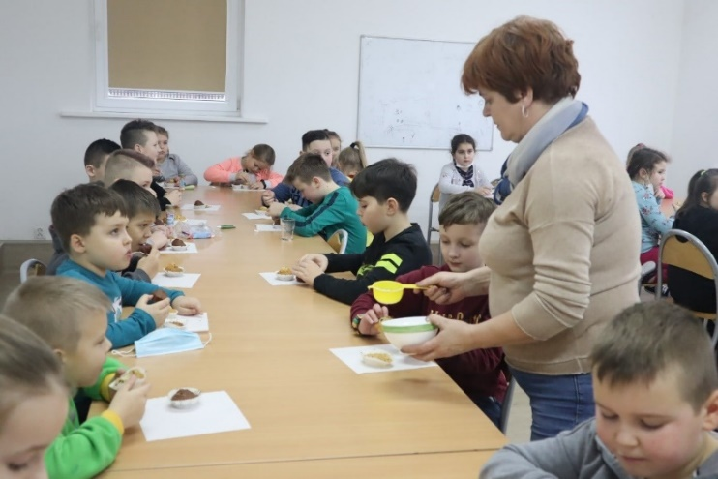

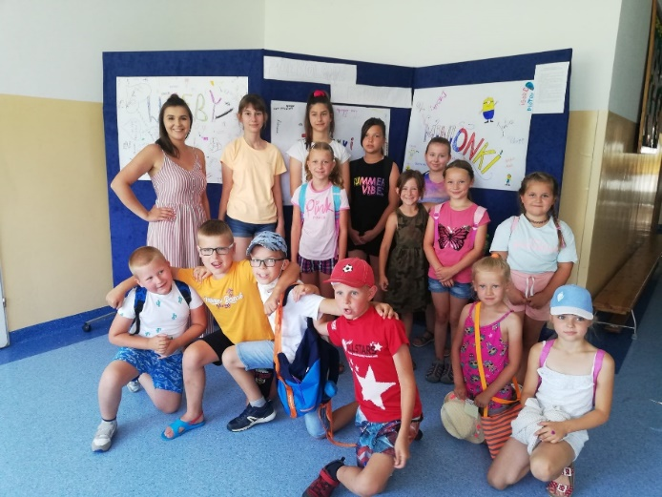
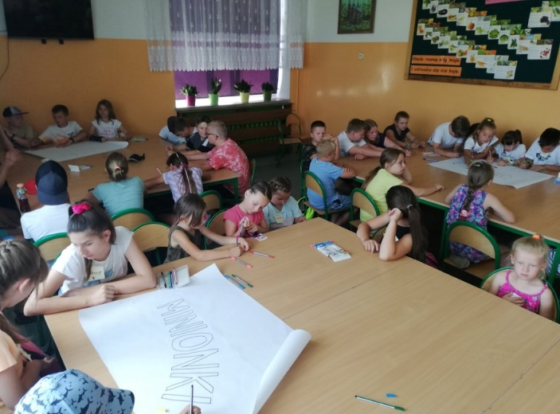
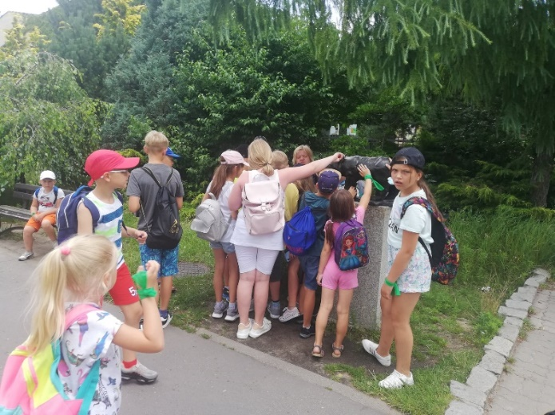
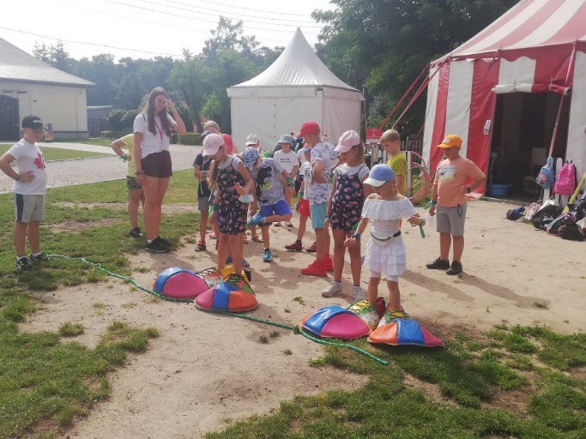
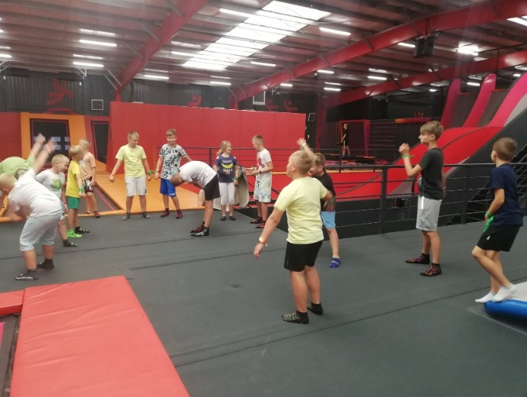
• Półkolonie letnie w terminach: I Turnus – 12-16.07.2021r., II Turnus – 19-23.07-2021r., III Turnus – 09-13.08-2021r. organizowane na terenie Gminy Somianka. Uczestniczyło w każdym turnusie po 45 dzieci. Koszt turnusów – 37.800,00zł. (wpłaty od 135 uczestników w kwocie 24.300,00zł., środki przekazane z dotacji celowej na działalność w zakresie profilaktyki, uzależnień w kwocie 13.500,00 zł na 3 turnusy). Poza zajęciami z profilaktyki uczestnicy brali udział w wyjazdach do takich miejsc jak baseny termalne, parki rozrywki.

6.4. Biblioteka
Biblioteka Publiczna w Somiance czynna: poniedziałek - piątek od 8.00 do 17.00
Filia Biblioteczna w Popowie Kościelnym czynna: poniedziałek w godz. 8.30-14.30, środa w godz. 8.30 – 14.30, piątek w godz. 9.00 – 17.00
Księgozbiór w wol. - 14.495 egz.
Zakup nowych książek - 573 egz. za kwotę 13.846,00zł., w tym ze środków Ministerstwa Kultury i Dziedzictwa Narodowego - 193 egz. za kwotę 4.846,00zł.

7. STAN MIENIA KOMUNALNEGO

Budynki i budowle stanowiące własność Gminy Somianka:
1) Somianka-Parcele 16B- siedziba Urzędu Gminy
2) Somianka-Parcele 21- budynek Gminnego Ośrodka Kultury
3) Somianka-Parcele 25B - Ośrodek Zdrowia
4) Somianka-Parcele 15 - Hala Targowa „Mój Rynek”
5) Somianka-Parcele 13A - budynek oczyszczalni ścieków
6) Somianka-Parcele 17 - remiza OSP
7) Somianka-Parcele 17 - garaż OSP
8) Somianka-Parcele 25C - budynek mieszkalny
9) Jackowo Dolne 25B - budynek” Rybackiego Centrum Rekreacyjno- Turystycznego”
10) Jackowo Górne 12 - budynek szkoły
11) Jackowo Górne 12 - budynek gospodarczy przy szkole
12) Kręgi 9 - budynek szkoły
13) Kręgi 7 – budynek „Centrum Rekreacyjno-Turystyczne w Kręgach”
14) Michalin 14a - budynek świetlicy
15) Nowe Wypychy 14a - budynek byłej szkoły
16) Nowe Wypychy 14a- budynek gospodarczy nr 1 przy byłej szkole
17) Nowe Wypychy 14a- budynek gospodarczy nr 2 przy byłej szkole
18) Ostrowy 22A- budynek świetlicy
19) Popowo Kościelne 47 - budynek po szkole
20) Popowo Kościelne 63 - Budynek Administracyjny
21) Skorki 12A - budynek świetlicy
22) Wielęcin 20A – budynek świetlicy
23) Wola Mystkowska 14 - Ośrodek Zdrowia
24) Wola Mystkowska 14 - budynek gospodarczy przy ośrodku zdrowia
25) Wola Mystkowska 17 - Hala Sportowa
26) Wola Mystkowska 5B - budynek warsztatowo-magazynowy
27) Wola Mystkowska 5B - garaż
28) Wola Mystkowska 5B- garaż i wiata.
29) Somianka 24B- Szkoła
30) Somianka 24B-hala sportowa
31) Stary Mystkówiec 40- Dwór
32) Stary Mystkowiec 40A- Spichlerz
33) Ulasek 28A – szkoła
34) Ulasek 28A- budynek mieszkalny
35) Wola Mystkowska 17- szkoła
36) Wola Mystkowska 17- budynek przy szkole
37) Wola Mystkowska 6- „lamus”
38) Wólka Somiankowska 35- świetlica
39) Budynek SUW Celinowo
40) Budynek SUW Stare Wypychy
41) Budynek SUW Somianka –Parcele.

8. POMOC SPOŁECZNA

8.1. Budżet Gminnego Ośrodka Pomocy Społecznej i struktura wydatków
Plan budżetu Gminnego Ośrodka Pomocy Społecznej w 2021r. wyniósł ogółem 11.409.205zł. Wykonanie wydatków stanowiło kwotę 11.343.762,39zł.
Tabela nr 1. Struktura wydatków w działach i rozdziałach. Zadania własne – 2021 rok.
Dział | Rozdział | Nazwa | Plan | Wykonanie | %
852 | 85202 | Zakup usług od innych jednostek (Domy Pomocy Społecznej) | 157.200,00 | 154.614,82 | 98,36
 | 85205 | Przemoc w rodzinie | 1.000,00 | 0,00 | 0,00
 | 85213 | Składki na ubezpieczenie zdrowotne z pomocy społecznej | 11.410,00 | 10.812,53 | 94,76
 | 85214 | Zasiłki i pomoc w naturze | 53.236,00 | 52910,49 | 99,39
 | 85216 | Zasiłki stałe – świadczenia społeczne | 122.750,00 | 122.677,56 | 99,94
 | 85219 | Gminny Ośrodek Pomocy Społecznej – utrzymanie jednostki | 694.010,00 | 660.880,61 | 95,23
 | 85228 | Usługi opiekuńcze | 27.851,00 | 26.220,00 | 94,14
 | 85230 | Pozostała działalność (Program wieloletni „Posiłek w szkole i w domu” | 84.000,00 | 80.270,66 | 95,56
 | 85295 | Program „Wspieraj seniora” | 5.000,00 | 1.675,38 | 33,51
854 | 85415 | Pomoc materialna dla uczniów | 41.037,00 | 38.930,00 | 94,87
855 | 85504 | Asystent rodziny | 29.804,00 | 27.453,87 | 92,11
 | 85508 | Rodziny zastępcze | 27.200,00 | 24.459,86 | 89,92
 | 85510 | Działalność placówek opiekuńczo-wychowawczych | 13.800,00 | 12.941,00 | 93,78
Źródło: Sprawozdanie finansowe Gminnego Ośrodka Pomocy Społecznej za 2021 r.
Tabela nr 2. Struktura wydatków w działach i rozdziałach. Zadania zlecone – dotacja (2021r.)
Dział | Rozdział | Nazwa | Plan | Wykonanie | %
855 | 85501 | Świadczenia wychowawcze (wraz z kosztami obsługi) | 7.127.981,00 | 7.127.979,56 | 100,00
 | 85502 | Świadczenia rodzinne, świadczenia z funduszu alimentacyjnego oraz składki na ubezpieczenie społeczne (wraz z kosztami obsługi) | 2.987.700,00 | 2.977.220,00 | 99,65
 | 85503 | Karta Dużej Rodziny | 356,00 | 339,60 | 95,39
 | 85213 | Składki na ubezpieczenie zdrowotne | 24.870,00 | 24.376,45 | 98,02
Źródło: Sprawozdanie finansowe Gminnego Ośrodka Pomocy Społecznej za 2021 r.
Dane statystyczne
W 2021 r. świadczeniami z pomocy społecznej bez względu na ich rodzaj, formę, liczbę oraz źródło finansowania objęto 137 rodzin (o łącznej liczbie 383 osoby w tych rodzinach) - wielkości te nie uwzględniają rodzin otrzymujących świadczenia niewymagające wydania decyzji administracyjnej.
Na świadczenia z zakresu zadań własnych o charakterze obowiązkowym, jak i nieobowiązkowym wydano 219 decyzji administracyjnych (przyznające świadczenia z pomocy społecznej).

8.2. Powody przyznania pomocy oraz realizacja zadań własnych i zleconych
Tabela nr 3. Powody przyznania pomocy w 2021 roku.
Powody przyznanej pomocy | 2020
Ubóstwo | 62
Sieroctwo | 0
Bezdomność | 0
Potrzeba ochrony macierzyństwa (w tym wielodzietność) | 39
Bezrobocie | 15
Niepełnosprawność | 36
Długotrwała lub ciężka choroba | 48
Bezradność w sprawach opiekuńczo – wychowawczych i prowadzenia gospodarstwa domowego, w tym:  - rodziny niepełne (11 rodzin)  - rodziny wielodzietne (30 rodzin) | 20
Przemoc w rodzinie | 2
Potrzeba ochrony ofiar handlu ludźmi | 0
Alkoholizm | 5
Narkomania | 0
Trudności w przystosowaniu do życia po zwolnieniu z zakładu karnego | 0
Trudności w integracji osób, które otrzymały status uchodźcy, ochronę uzupełniającą lub zezwolenie na pobyt czasowy | 0
Zdarzenie losowe | 0
Sytuacja kryzysowa | 0
Klęska żywiołowa lub ekologiczna | 0
Źródło: Sprawozdanie roczne z udzielonych świadczeń pomocy społecznej – pieniężnych, w naturze i usługach za I-XII 2021 r.
Należy zaznaczyć, że w większości przypadków podstawą do udzielenia pomocy było równocześnie kilka przesłanek.
Tabela nr 4. Pomoc finansowa w ramach zadań własnych w 2021 roku.
Forma pomocy | Liczba świadcze-niobiorców | Liczba świadczeń | Kwota świadczeń | Liczba rodzin
Zasiłek stały (dotacja) | 24 | 217 | 122.677,56 | 24
Zasiłek okresowy, w tym  - środki własne (574 zł)  - dotacja (28.235,50 zł) | 13 | 76 | 28.829,50 | 13
Schronienie | 0 | 0 | 0 | 0
Program „Posiłek w szkole i w domu” - posiłki | 108 | 8.971 | 69.420,66 | 50
Program „Posiłek w szkole i w domu” – świadczenia na zakup żywności | 20 | 27 | 10.850,00 | 20
Usługi opiekuńcze – ogółem | 1 | 1.140 | 26.220,00 | 1
Sprawienie pogrzebu | 0 | 0 | 0 | 0
Inne zasiłki celowe i w naturze ogółem | 56 | 66 | 24.080,99 | 53
Źródło: Sprawozdanie finansowe Gminnego Ośrodka Pomocy Społecznej za 2021r.
Prawo do świadczeń opieki zdrowotnej
Do zadań zleconych gminy na podst. art. 7 ust. 2 ustawy z dnia 27 sierpnia 2004r.
o świadczeniach opieki zdrowotnej finansowanej ze środków publicznych należy wydanie decyzji potwierdzających prawo do świadczeń zdrowotnych dla świadczeniobiorców innych niż ubezpieczeni spełniający kryterium dochodowe o którym mowa w art. 8 ustawy o pomocy społecznej.
W celu ustalenia sytuacji dochodowej i majątkowej świadczeniobiorcy, przeprowadza się rodzinny wywiad środowiskowy na zasadach i w trybie określonych w przepisach o pomocy społecznej. W roku 2021 w oparciu o wywiad środowiskowy Wójt Gminy Somianka wydał 12 decyzji potwierdzających prawo do nieodpłatnego korzystania ze świadczeń z opieki zdrowotnej.
Piecza zastępcza – Rodziny zastępcze
Od 1 stycznia 2012 obowiązuje ustawa z dnia 9 czerwca 2011r. o wspieraniu rodziny
i systemie pieczy zastępczej, która porządkuje i reguluje kwestie związane z pomocą dziecku
i rodzinie przez państwo i samorządy. System ten ma za zadanie wzmocnić wsparcie dysfunkcyjnej rodziny biologicznej dziecka, przeżywającej trudności w wypełnieniu funkcji opiekuńczo-wychowawczych, a w konsekwencji w przyszłości ograniczyć liczbę dzieci umieszczanych w placówkach opiekuńczo – wychowawczych oraz rodzinach zastępczych. W/w ustawa określa, że co do zasady finansowania pobytu dzieci w pieczy zastępczej należy do obowiązku powiatu. Jednakże gmina właściwa ze względu na miejsce zamieszkania dziecka przed umieszczeniem go po raz pierwszy w pieczy zastępczej współfinansuje pobyt tego dziecka w pieczy zastępczej,
- 10% w pierwszym roku pobytu dziecka w pieczy zastępczej
- 30% w drugim roku pobytu w pieczy zastępczej
- 50% w trzecim roku pobytu dziecka w pieczy zastępczej.
Zgodnie z decyzjami Powiatowego Centrum Pomocy Rodzinie w Wyszkowie, Gmina Somianka ponosi koszty utrzymania 4 dzieci w rodzinach zastępczych oraz 1 dziecka w placówce opiekuńczo-wychowawczej. W roku 2021 koszty te wynosiły odpowiednio: 24.459,86zł i 12.941,00zł.
Pomoc materialna o charakterze socjalnym dla uczniów
Gmina realizuje zadania w zakresie pomocy materialnej o charakterze socjalnym, udzielanej uczniom w formie stypendiów i zasiłków szkolnych. Celem pomocy jest zmniejszenie różnic w dostępie do edukacji, wynikających z trudnej sytuacji materialnej uczniów. Świadczenia przyznawane są na całkowite lub częściowe pokrycie kosztów udziału w zajęciach edukacyjnych, realizowanych w szkole albo poza nią, bądź jako pomoc rzeczowa np. na zakup podręczników, przyborów szkolnych.
Do ubiegania się o stypendium szkolne uprawnieni są uczniowie znajdujący się w trudnej sytuacji materialnej wynikającej z niskich dochodów na osobę w rodzinie,
w szczególności gdy w rodzinie występuje: bezrobocie, niepełnosprawność, ciężka lub długotrwała choroba, wielodzietność, brak umiejętności wypełniania funkcji opiekuńczo- wychowawczych, alkoholizm lub narkomania, a także gdy rodzina jest niepełna lub wystąpiło zdarzenie losowe.
Tabela nr 5. Stypendia – dane statystyczne za rok 2021
Wydatkowana dotacja na wypłatę stypendiów i zasiłków szkolnych | 38.930,00
Udział środków własnych w realizacji wypłaty stypendiów i zasiłków szkolnych | 3.893,00
Liczba uczniów, którym przyznano stypendia szkolne | 39
Łączna kwota wypłaconych stypendiów szkolnych | 37.184,00
Liczba uczniów, którym przyznano zasiłki szkolne | 4
Łączna kwota wypłaconych zasiłków szkolnych | 1.746,00
Źródło: Sprawozdanie Gminnego Ośrodka Pomocy Społecznej za 2021 r.
Karta Dużej Rodziny
GOPS jest realizatorem rządowego programu dla rodzin wielodzietnych Karta Dużej Rodziny, którego celem jest promowanie modelu rodziny wielodzietnej i jej pozytywnego wizerunku oraz wzmacnianie i wspieranie rodziny wielodzietnej a także zwiększanie szans rozwojowych i życiowych dzieci i młodzieży z rodzin wielodzietnych. W 2021 roku:
- wpłynęło 32 wnioski o przyznanie KDR,
- wydano 174 KDR,
- koszt realizacji zadania wyniósł 339,60zł .

Świadczenia rodzinne
W 2021 roku 299 rodzin pobierało świadczenia rodzinne, z tego 211 rodzin pobierało zasiłek rodzinny i dodatki w tym: 53 rodziny pobierały zasiłek rodzinny na jedno dziecko, 84 na dwoje dzieci i 58 na troje dzieci, 16 rodzin pobierało zasiłki rodzinne na 4 i więcej dzieci. Od 2016 r. została wprowadzona tak zwana „zł za zł” w ramach tego sposobu naliczania zasiłku rodzinnego przy przekroczeniu kryterium dochodowego w ubiegłym roku wypłacono 531 świadczeń na kwotę 27.560,13zł. Od 6 lat wypłacane jest świadczenie rodzicielskie, to forma wsparcia rodzin w przypadku braku możliwości uzyskania przez matkę zasiłku macierzyńskiego. W ubiegłym roku złożono 8 wniosków o świadczenie rodzicielskie, na realizację tego świadczenia wydatkowano kwotę 71.509,00zł.
Wypłacono 43 jednorazowe zapomogi z tytułu urodzenia dziecka na łączną kwotę 43.000,00zł.
47 osób pobierało świadczenie pielęgnacyjne w związku z opieką nad niepełnosprawnym dzieckiem lub innym członkiem rodziny. Do końca 2021r. wysokość tego świadczenia wynosiła po 1.971zł miesięcznie. Łączna kwota tych świadczeń to 1.148.452,00zł. W kwietniu 2014 r. weszła w życie ustawa określająca warunki nabywania oraz zasady ustalania i wypłacania zasiłków dla opiekunów. Takich świadczeń wypłacono na kwotę 14.880,00zł. dla 2 osób. Wysokość tego świadczenia wynosi 620 zł miesięcznie. Świadczeniem o podobnym charakterze jest specjalny zasiłek opiekuńczy. W ubiegłym roku korzystało z tego świadczenia 13 osób na kwotę 55.740,00zł. Od świadczenia pielęgnacyjnego, zasiłku dla opiekuna
i specjalnego zasiłku opiekuńczego w określonej sytuacji odprowadzana jest składka
na ubezpieczenie społeczne. W ubiegłym roku 44 osoby miały opłaconą składkę
na ubezpieczenie emerytalne i rentowe, z tego 14 osób do KRUS, a pozostałe 30 osób do ZUS na łączną kwotę 189.741,61zł. 15 osób było zgłoszonych do ubezpieczenia zdrowotnego
i z tego tytułu opłacono składki na kwotę 24.376,45zł.
111 osób pobierało zasiłki pielęgnacyjne w kwocie po 215,84 zł miesięcznie na łączną kwotę 279.050,00zł.
W celu realizacji świadczeń rodzinnych przyjęto 355 wniosków, wydano 536 decyzji, z tego 8 dotyczących zwrotu nienależnie pobranych świadczeń rodzinnych na kwotę 6.076,46zł.
Od 01.01.2017r. weszła w życie ustawa z dnia 4 listopada 2016r. o wsparciu kobiet w ciąży i ich rodzin „Za życiem”, która określa uprawnienia kobiet w ciąży i ich rodzin do wsparcia w zakresie dostępu do świadczeń opieki zdrowotnej oraz instrumentów polityki na rzecz rodziny. Ustawa zakłada możliwość uzyskania jednorazowego świadczenia z tytułu urodzenia się żywego dziecka w wysokości 4000 zł bez względu na dochód. W 2021r. wypłacono 2 takie świadczenia na kwotę 8.000,00 zł.
Realizacja świadczeń rodzinnych i świadczeń z funduszu alimentacyjnego wraz z kosztami obsługi, na koniec 2021 r. zamknęła się kwotą 2.977.220,00zł.
Fundusz alimentacyjny
Realizacja zadania w 2021r.:
- Wydatki na wypłaty świadczeń z funduszu alimentacyjnego 155.797,88zł. -
bez kosztów obsługi (w 2020r. było 159.797,88zł., a w 2019r. było 160.600,00zł).
- Liczba wydanych decyzji 34.
- Liczba rodzin pobierających świadczenie z funduszu alimentacyjnego – 21 rodzin miesięcznie.
- Liczba osób uprawnionych w rodzinie – 29 osób.
- Liczba dłużników alimentacyjnych w gminie – 16 dłużników.
Tabela nr 6. Liczba działań podejmowanych wobec dłużników alimentacyjnych w 2021r.
Lp. | Wyszczególnienie | Liczba działań
1. | Przekazanie komornikowi sądowemu informacji mających wpływ na egzekucję zasądzonych świadczeń alimentacyjnych, pochodzących z wywiadu alimentacyjnego oraz oświadczenia majątkowego | 7
2. | Zobowiązanie dłużnika alimentacyjnego do zarejestrowania się w urzędzie pracy jako bezrobotny albo poszukujący pracy | 4
3. | Zwrócenie się z wnioskiem do starosty o podjęcie działań zmierzających do aktywizacji zawodowej dłużnika alimentacyjnego | 4
4. | Złożenie wniosku o ściganie za przestępstwa określone w art. 209 § 1 Kodeksu karnego | 1
5. | Skierowanie wniosku o zatrzymanie prawa jazdy dłużnika alimentacyjnego | 1
6. | Wszczęcie postępowania dotyczącego uznania dłużnika alimentacyjnego za uchylającego się od zobowiązań alimentacyjnych | 1
7. | Wydanie decyzji o uznaniu dłużnika alimentacyjnego za uchylającego się od zobowiązań alimentacyjnych | 1
Źródło: Sprawozdanie Gminnego Ośrodka Pomocy Społecznej za 2021r.
Kwoty zwrócone przez dłużników alimentacyjnych z tytułu wypłaconych świadczeń z funduszu alimentacyjnego 61.382,32. (w 2020r. było 55.693,38zł.)
Dochody własne gmin z tytułu świadczeń z funduszu alimentacyjnego zwróconych przez dłużników alimentacyjnych 11.449,28zł. (2020r. – 11.989,91zł).
Świadczenie wychowawcze
Program „Rodzina 500 +” wszedł w życie z dniem 1 kwietnia 2016r. Podstawę prawną systemu świadczeń wychowawczych stanowi ustawa z dnia 11 lutego 2016r. Celem świadczenia wychowawczego jest częściowe pokrycie wydatków związanych z wychowywaniem dziecka, w tym z opieką nad nim i zaspokojeniem jego potrzeb życiowych.
Organ właściwy realizuje zadania z zakresu świadczenia wychowawczego jako zadania zlecone z zakresu administracji rządowej.
Świadczenie wychowawcze otrzymują rodzice, opiekunowie prawni lub opiekunowie faktyczni dziecka i wynosi ono 500 zł miesięcznie. W przypadku rodziców rozwiedzionych, wsparcie otrzyma ten rodzic, który faktycznie sprawuje opiekę nad dzieckiem. Jeśli rodzice zgodnie z planem wychowawczym dzielą się opieką nad dzieckiem, wówczas obydwoje mają prawo do złożenia wniosku. Otrzymają oni świadczenie proporcjonalnie do wymiaru sprawowanej opieki. Świadczenie przysługuje do ukończenia przez dziecko 18 roku życia. Do 30.06.2019r. świadczenie 500+ na pierwsze dziecko do 18 r.ż. , przysługiwało rodzicom, w których dochód nie przekraczał kwoty 800,00 zł netto na osobę w rodzinie, lub 1.200,00 zł netto na osobę, jeżeli w rodzinie wychowywało się dziecko niepełnosprawne. Na drugie i kolejne dzieci próg dochodowy nie obowiązywał. Od 1.07.2019r. program Rodzina 500+obejmuje wszystkie dzieci do 18 r.ż. bez względu na dochód rodziny. W związku z tym przyznanie świadczenia wychowawczego 500+ od 1.07.2019r. nie wymaga wydania decyzji – jest ona wydawana jedynie w przypadku odmowy przyznania świadczenia lub w sprawach nienależnie pobranego świadczenia.
Tabela nr 7. „Rodzina 500 plus” w liczbach w gminie Somianka w 2021r.
Wyszczególnienie | Ilość
Złożone wnioski, w tym:  - w formie papierowej  - w innej formie | 769  341  428
Wydane decyzje  Wydane informacje | 19  741
Liczba rodzin, uprawnionych do świadczenia | 735
Liczba wypłaconych świadczeń | 14.196,00
Kwota wypłaconych świadczeń | 7.067.409,51
Źródło: Sprawozdanie Gminnego Ośrodka Pomocy Społecznej za 2021r.
W 2021r. Gmina Somianka na realizację zadania otrzymała dotację w kwocie 7.127.981,00zł. (w tym m.in. na: świadczenia wychowawcze, wynagrodzenia osobowe, materiały biurowe, licencje za oprogramowanie, prowizje bankowe).

9. TURYSTYKA I ZABYTKI
Turystyka w gminie Somianka rozwija się głównie wzdłuż rzeki Bug i Puszczy Białej. Najwięcej działek letniskowych znajduje się w miejscowościach: Popowo-Letnisko, Popowo- Parcele, Huta Podgórna, Janki, Jackowo Dolne oraz Barcice. Na szczególną uwagę zasługuje miejscowość Popowo-Letnisko, która jest położona w widłach rzeki Bug i Narwi. Mieszkańcy cenią sobie szczególnie możliwość organizowania wycieczek pieszych i rowerowych do niezwykłych miejsc nad pobliskimi rzekami.
Przez teren gminy przebiegają następujące trasy i szlaki turystyczne:
- szlaki rowerowe:
1. czerwony (szlak główny) -18 km: Kręgi - Michalin - Somianka - Somianka-Parcele - Jasieniec - Barcice - Kępa Barcicka - Lasy Państwowe Somianka;
2. zielony (szlak leśny) - 15 km: Lasy Państwowe Somianka - Somianka - Somianka-Parcele - Jasieniec - Lasy Państwowe Somianka;
3. niebieski (szlak ptasi) - 30 km: Somianka-Parcele - Stare Płudy - Wielęcin - Huta Podgórna - Popowo-Parcele - Popowo Kościelne - Janki - Jackowo Dolne - Barcice - Somianka-Parcele;
4. żółty (szlak polny) - 32 km: Somianka – Stare Płudy - Suwin - Ulasek - Zdziebórz- Skorki - Stare Wypychy - Stary Mystkówiec - Wielątki Rosochate - Wola Mystkowska - Stare Kozłowo - Ostrowy - Wólka Somiankowska - Kręgi - Michalin – Somianka;
- szlaki piesze:
1. czarny - 15 km: Janki - Jackowo Górne - Barcice - Jasieniec - Somianka-Parcele - Somianka - Michalin - Kręgi;
2. niebieski -15 km: Wielęcin - Huta Podgórna - Popowo-Parcele - Popowo Kościelne - Janki - Jackowo Dolne - Barcice - Kępa Barcicka - Lasy Państwowe Somianka;
- szlaki konne:
1. zielony - 17 km: Popowo-Parcele - Popowo Kościelne - Janki - Jackowo Górne - Barcice - Kępa Barcicka - Lasy Państwowe Somianka.
W Gminnej Ewidencji Zabytków w 2021 roku wpisanych było 45 zabytków z czego 25 obiektów wpisanych do wojewódzkiego rejestru zabytków. Zabytki na obszarze gminy Somianka to głównie parki dworskie, cmentarze, kościoły, kapliczki przydrożne i domy drewniane z I połowy XX w.

Zabytki architektury i budownictwa w gminie Somianka
Zestawienie zabytków wpisanych do rejestru zabytków Wojewódzkiego Konserwatora Zabytków:
Lp. | Miejscowość | Obiekt, czas powstania | Uwagi
1. | Barcice | kościół filialny, 1768 r. | rej. zabytków A-425, 12.04.1962
2. |  | dzwonnica, 1768 r.
3. |  | cmentarz przykościelny w granicach ogrodzenia kościoła i otoczenie | rej. zabytków A-1013
4. |  | cmentarz parafialny rzymsko – katolicki i starodrzew | rej. zabytków A-549,  13.01.1986 i A-257  (rej. d. woj. ostrołęckiego,  30.01.1986)
5. |  | nagrobek Wiktora Depelewskiego
6. | Janki 22 | dwór, II poł. XIX w. | rej. zabytków A-579, 08.07.1986
7. |  | park dworski, II poł. XIX w.
8. | Kręgi | dwór klasycystyczny (obecnie szkoła podstawowa), I poł. XIX w. | rej. zabytków A-420, 05.04.1962
9. |  | park dworski | rej. zabytków A-420, 05.04.1962 i 10.12.1978
10. | Stary Mystkowiec | park dworski | rej. zabytków A-578, 08.07.1986
11. |  | dwór
12. |  | dworek
13. |  | czworak
14. |  | spichlerz
15. | Popowo Kościelne | kościół parafialny, 1904 r. | rej. zabytków A-476, 07.07.1981
16. |  | zabudowania plebani, 1838 r. | rej. zabytków A-619, 04.11.1997
17. |  | cmentarz parafialny, rzymskokatolicki | rej. zabytków A-553, 30.01.1986
18. |  | kaplica grobowa rodziny Skarżyńskich
19. |  | kirkut | rej. zabytków A-575, 27.01.1986
20. | Popowo-Parcele | dwór, XVIII w. (obecnie Ośrodek Szkolenia Służby Więziennej), 1813r. | rej. zabytków A-391, 18.11.1959
21. |  | park dworski, II ćw. XIX w. | rej. zabytków A-391, 10.12.1978
22. | Skorki | park dworski, XIX w. | rej. zabytków A-515, 27.01.1984
23. | Somianka | dwór z otoczeniem, 1833 r. | rej. zabytków A-609,  15.06.1993 i A-823,  30.09.2008
24. |  | oficyna dworska, 1923 r. | rej. zabytków A-610, 15.06.1993
25. | Suwin 33 | wiatrak drewniany, obecnie elektryczny, II dziesięciolecie XX w. | rej. zabytków A-460, 12.12.1981
Źródło: opracowanie własne na podstawie Gminnej Ewidencji Zabytków
Zestawienie zabytków wpisanych do gminnej ewidencji zabytków
Lp. | Miejscowość | Obiekt, czas powstania
1. | Barcice 41 | dom drewniany, 1918 r.
2. | Barcice | kapliczka murowana, 1932 r.
3. |  | kapliczka murowana, 1933 r.
4. |  | kapliczka drewniana, XVIII r.
5. | Janki 18 | dom drewniany, 1933 r.
6. | Janki | młynarzówna, 1920 r.
7. | Janki | młyn, lata 20-te XX w.
8. | Ostrowy | kapliczka murowana, ok. 1903 r.
9. | Stare Płudy | kapliczka murowano – drewniana, 1928 r.
10. | Popowo Kościelne 43 | dom drewniany, 1913 r.
11. | Somianka 45 | dom drewniany, 1935 r.
12. | Suwin | krzyż kuty, na postumencie z piaskowca i kamienia, 1888 r.
13. | Ulasek 5 | dom drewniany, 1912 r.
14. | Ulasek 5 | kapliczka, 1939 r.
15. | Ulasek 42 | dom drewniany, ok. 1938 r.
16. | Wola Mystkowska | kościół parafialny
17. |  | cmentarz parafialny, rzymskokatolicki
18. | Wypychy Nowe | wiatrak, 1880 r.
19. | Zdziebórz 19 | kapliczka murowana, 1920 r.
20. | Zdziebórz 19 | dom drewniany, XIX w.
Źródło: opracowanie własne na podstawie Gminnej Ewidencji Zabytków

